伊顿变压器（江苏）有限公司
非晶合金、卷铁芯节能变压器生产项目（第一阶段）
竣工环境保护验收报告
（公示）

建设单位：伊顿变压器（江苏）有限公司
二〇二四年十一月

目 录

第一部分 伊顿变压器（江苏）有限公司 非晶合金、卷铁 芯节能变压器生产项目（第一阶段） 竣工环境保护验收监测报告
第二部分 伊顿变压器（江苏）有限公司 非晶合金、卷铁芯节能变压器生产项目（第一阶段）竣工环境保护验收意见
第三部分 其他需要说明的事项

伊顿变压器（江苏）有限公司
非晶合金、卷铁芯节能变压器生产项目（第一阶段）
竣工环境保护验收监测报告

建设项目竣工环境保护

验收监测报告表

项目名称：非晶合金、卷铁芯节能变压器生产项目（第一阶段）

建设单位（盖章）：伊顿变压器（江苏）有限公司

编制日期：二〇二四年十一月

编 制 单 位：伊顿变压器（江苏）有限公司

法 人 代 表：肖鹏

报告编制人： （签字）

项目负责人： （签字）

编制单位：伊顿变压器（江苏）有限公司

地 址：江苏省海安市高新技术产业开发区长江西路68号

邮政编码：226600

电 话：15371760505

表一
建设项目名称 | 非晶合金、卷铁芯节能变压器生产项目（第一阶段）
建设单位名称 | 伊顿变压器（江苏）有限公司
建设项目性质 | 新建 □技改 □迁建 □扩建
建设地点 | 江苏省海安市高新技术产业开发区长江西路68号
设计主要产品名称 | 干式电力变圧器、油浸式电力变圧器
实际产品名称 | 干式电力变圧器、油浸式电力变圧器
设计生产能力 | 干式电力变圧器6000台/年、油浸式电力变圧器20000台/年
第一阶段实际生产能力 | 干式电力变圧器6000台/年、油浸式电力变圧器3500台/年
环评时间 | 2023年9月 | 开工建设时间 | 2023年10月
调试  生产时间 | 2024年10月18日 | 验收现场  监测时间 | 2024.10.23-2024.10.24
环评报告表  审批部门 | 海安高新区管委会 | 环评报告表  编制单位 | 江苏恒远环境科技有限公司
环保设施  设计单位 | 南通巨大机械制造有限公司、江苏悦纬环保科技有限公司、宁波博骏加热设备有限公司 | 环保设施  施工单位 | 南通巨大机械制造有限公司、江苏悦纬环保科技有限公司、宁波博骏加热设备有限公司
投资总概算 | 12000万 | 环保投资总概算 | 36万 | 比例 | 0.3%
实际总概算 | 12000万 | 环保投资 | 30万 | 比例 | 0.25%
验收监测依据 | 1、《建设项目环境影响评价技术导则－总纲》（HJ 2.1-2016）；  2、《环境影响评价技术导则－大气环境》（HJ 2.2-2018）；  3、《环境影响评价技术导则－地表水环境》（HJ2.3-2018）；  4、《环境影响评价技术导则－声环境》（HJ 2.4-2009）；  5、《环境影响评价技术导则－地下水环境》（HJ 610-2016）；  6、《环境影响评价技术导则 生态影响》（HJ 19-2011）；  7、《建设项目风险评价技术导则》（HJ 169-2018）；  8、《危险废物贮存污染控制标准》（GB18597-2023）；  9、《危险废物填埋污染控制标准》（GB19598-2001）；  10、《一般工业固体废物贮存和填埋污染控制标准》(GB 18599-2020)；  11、《建设项目竣工环境保护验收暂行办法》（国环规环评（2017）4号，环办环评函[2017]1529号，2017年11月20日）；  12、《建设项目竣工环境保护验收技术指南——污染影响类》（生态环境部2018年第9号）；  13、《排污单位自行监测技术指南总则》（HJ819-2017）；  14、《省生态环境厅关于加强涉变动项目环评与排污许可证管理衔接的通知》（苏环办〔2021〕122号 2021年4月2日）；  15、《关于印发污染影响类建设项目重大变动清单（试行）的通知》（环办环评函【2020】688号）；  16、《省生态环境厅关于做好<危险废物贮存污染控制标准>等标准规范实施后危险废物环境管理衔接工作的通知》（苏环办（2023）154号）；  17、《建设项目竣工环境保护设施验收技术规范 污染影响类总则》（T/CSES 88-2023）；  18、《伊顿变压器（江苏）有限公司非晶合金、卷铁芯节能变压器生产项目环境影响报告表》（江苏恒远环境科技有限公司，2023年9月）；  19、《伊顿变压器（江苏）有限公司非晶合金、卷铁芯节能变压器生产项目环境影响报告表的批复》（海高新投资（2023）044号，2023年10月19日）；  20、建设单位提供的其他相关资料。
验收监测评价标准、标号、级别、限值 | - 废水排放标准  食堂废水经厂内隔油池处理后与生活污水一起经化粪池处理、初期雨水经初期雨水池收集后一起接管鹰泰水务海安有限公司，达标尾水排入栟茶运河。接管标准执行《污水综合排放标准》（GB8978-1996）表4中三级标准，其中氨氮、总磷、总氮满足《污水排入城镇下水道水质标准》（GB/T 31962-2015）表1中B等级标准，同时还应满足鹰泰水务海安有限公司的设计进水标准要求。后期雨水经雨水管网收集后排入北侧居住河，居住河水质执行《地表水环境质量标准》（GB3838-2002）中Ⅲ类标准。  表1-1 废水排放标准  - 废气排放标准  危险废物贮存中产生的非甲烷总烃执行《大气污染物综合排放标准》（DB32/4041-2021）表1标准；打磨过程中产生的颗粒物和浇注烘干过程中产生的非甲烷总烃执行执行《合成树脂工业污染物排放标准》（GB 31572-2015，含2024年修改单）表5标准。  表1-2 大气污染物排放标准  表1-3 无组织大气污染物排放执行标准限值  3、噪声排放标准  表1-4 噪声排放标准  4、固废控制标准  一般工业固体废物贮存执行《一般工业固体废物贮存和填埋污染控制标准》（GB18599-2020）中相关规定要求；危险废物贮存执行《危险废物贮存污染控制标准》（GB18597-2023）的相关要求。  5、总量控制指标  表1-5 总量控制指标（单位 t/a）
  项目 | 《污水综合排放标准》（GB8978-1996）表4中三级标准和《污水排入城镇下水道水质标准》(GB/T31962-2015)表1中B等级标准 | 鹰泰水务海安有限公司接管标准
  pH | 6-9（无量纲） | 6～9（无量纲）
  COD | 500 | 500
  SS | 400 | 400
  NH₃-N | 45 | 45
  TP | 8 | 8
  TN | 70 | 70
  动植物油 | 100 | /
  排气筒编号 | 污染物 | 最高允许排放浓度（mg/m³） | 最高允许排放速率（kg/h） | 标准来源
  DA001 | 颗粒物 | 20 | / | 《合成树脂工业污染物排放标准》（GB 31572-2015，含2024年修改单）表5标准
  DA002 | 非甲烷总烃 | 60 | / | 《合成树脂工业污染物排放标准》（GB 31572-2015，含2024年修改单）表5标准
  DA003 | 非甲烷总烃 | 60 | 3 | 江苏省《大气污染物综合排放标准》（DB32/4041-2021）表1
  监控点 | 污染物名称 | 无组织排放监控浓度限值mg/m³ | 标准来源
  厂界 | 颗粒物 | 0.5 | 江苏省《大气污染物综合排放标准》（DB32/4041-2021）表3
  厂界 | 非甲烷总烃 | 4.0 | 江苏省《大气污染物综合排放标准》（DB32/4041-2021）表3
  厂界 | 臭气浓度 | 20（无量纲） | 《恶臭污染物排放标准》（GB14554-93）  表1
  厂界 | 执行标准 | 级别 | 单位 | 昼间 | 夜间
  南侧厂界 | 《工业企业厂界环境噪声排放标准》（GB12348-2008） | 3类 | dB(A) | 65 | 55
  东、西、北侧厂界 | 《工业企业厂界环境噪声排放标准》（GB12348-2008） | 4类 | dB(A) | 70 | 55
  污染物种类 | 污染物名称 | 环评总量控制
  水污染物 | 废水 | 4531
  水污染物 | COD | 1.4853
  水污染物 | SS | 0.9062
  水污染物 | 氨氮 | 0.063
  水污染物 | TP | 0.0076
  水污染物 | TN | 0.1
  水污染物 | 动植物油 | 0.2140
  大气污染物（有组织） | VOC_{S}（非甲烷总烃） | 0.3938
  大气污染物（有组织） | 颗粒物 | 0.4222
  大气污染物（有组织） | 二氧化硫 | 0.0057
  大气污染物（有组织） | 氮氧化物 | 0.0529

表二
工程建设内容：
伊顿变压器（江苏）有限公司位于海安市长江西路68号，进行非晶合金、卷铁芯节能变压器生产项目建设。非晶合金、卷铁芯节能变压器生产项目已在江苏省投资项目备案平台上备案，于2023年6月19日取得江苏省海安高新技术产业开发区管理委员会的备案证，备案证号：海高行审备[2023]236号，项目代码为：2306-3206 66-89-01-311591。
《伊顿变压器（江苏）有限公司非晶合金、卷铁芯节能变压器生产项目环境影响报告表》于2023年10月19日取得海安高新区管委会批文，文号海高新投资（2023）044号，此项目于2023年10月开工建设，于2024年9月竣工，本项目（第一阶段）建成后生产能力：干式电力变圧器6000台/年、油浸式电力变圧器3500台/年。环评及其批复要求中提出的关于环境保护设施已基本配套实施到位，并已具备调试条件，于2024年10月18日对项目环保设施及相应设备进行调试，2024年10月启动验收工作。对照《固定污染源分类管理名录》（2019版），本项目属于C3821变压器、整流器和电感器制造，本项目排污许可管理类别是登记管理，此项目于2024年6月25日，取得排污许可登记，编号：91320621MA26Q2JN2N002Y。本公司突发环境事件应急预案已备案，备案号320685-2024-111-L。
本次验收范围仅为“非晶合金、卷铁芯节能变压器生产项目（第一阶段）”，该项目产能为：干式电力变圧器6000台/年、油浸式电力变圧器3500台/年。该项目调试生产期间各项设施运行正常，根据现场勘察及审阅相关资料，符合《建设项目竣工环境保护验收暂行办法》中规定的验收要求，具备建设项目竣工环境保护验收监测的条件。
根据《建设项目环境保护管理条例》（国令第682号）要求，建设单位于2024年11月对“非晶合金、卷铁芯节能变压器生产项目（第一阶段）”进行自主验收。建设单位在监测结果和现场环境核查情况基础上，编制了“非晶合金、卷铁芯节能变压器生产项目（第一阶段）”竣工环境保护验收报告。
- 项目主要设备
本次项目第一阶段主要设备见表2-1。

表 2-1 建设项目第一阶段生产设备一览表
序号 | 主要生产单元 | 主要工艺 | 生产设施 | 环评 |  | 一阶段实际 |  | 设备增减情况
 |  |  |  | 设备参数 | 数量（台/套） | 设备参数 | 数量（台/套） | 设备增减情况
1 | 切割 | 切割 | 激光切割机 | FLC3015-2000，1.5kW | 3 | / | / | -3
2 | 切割 | 切割 | 剪板机 | Q11-3*1200 | 5 | / | / | -5
3 | 钻孔 | 钻孔 | 钻床 | Z3035*13 | 6 | / | / | -6
4 | 焊接 | 焊接 | 焊机 | -- | 2 | / | / | -2
5 | 抛丸 | 抛丸 | 抛丸机 | Q3710 | 2 | / | / | -2
6 | 喷漆晾干 | 喷漆晾干 | 喷漆晾干房 | 8m×10m×5m | 1 | / | / | -1
7 | 喷塑 | 喷塑 | 喷塑房 | 3m×4m×4m | 1 | / | / | -1
8 | 喷塑 | 喷塑 | 喷枪 | 80g/min | 3 | / | / | -3
9 | 烘干 | 烘干 | 烘道 | 6m×3m×4m | 1 | / | / | -1
10 | 硅钢片剪切 | 剪切 | 数控硅钢片横剪机 | HJ-400 | 4 | / | / | -4
11 | 硅钢片剪切 | 剪切 | 数控硅钢片纵剪机 | SKJ-450 | 4 | / | / | -4
12 | 硅钢片剪切 | 剪切 | 数控加工中心 | GDM1230 | 1 | / | / | -1
13 | 硅钢片剪切 | 剪切 | 乔格线硅钢片自动剪切线 | KXJ-400Z | 1 | / | / | -1
14 | 绕线 | 绕线 | 高低压绕线机 | HLRIT | 20 | BRJ-400-1 | 2 | -18
15 | 绕线 | 绕线 | 箔式绕线机 | BRJ-1400-2 | 4 | BRG-600 | 2 | +1
 |  |  |  |  |  | BRJ-800 | 1 | +1
 |  |  |  |  |  | / | 2 | +1
16 | 绕线 | 绕线 | 大型箔绕机 | BRI-14/2 | 2 | / | / | -2
17 | 绕线 | 绕线 | 三维立体全自动排线机 | ZRX | 10 | / | / | -10
18 | 绕线 | 绕线 | 三维立体巻铁芯开料机 | KLJ | 4 | / | / | -4
19 | 绕线 | 绕线 | 三维立体巻铁芯卷绕机 | RC-300 | 4 | / | / | -4
20 | 绕线 | 绕线 | 绕组变形测试仪 | HL-BYBX | 1 | / | / | -1
21 | 绕线 | 绕线 | 绕线机 | / | / | GYR-1000 | 6 | +14
22 | 绕线 | 绕线 | 绕线机 | / | / | BYQRX-145X120-DZ02 | 8 | +14
21 | 绕线 | 绕线 | 双头自动绕线机 | / | / | HCW-600-S | 1 | +1
22 | 压线 | 压线 | 伺服压机 | / | / | 1FL6094-1AC61-2LB1 | 1 | +2
23 |  |  |  |  |  | / | 1 | +2
24 | 浇注 | 浇注 | 自动静态混料真空浇注罐 | DN2500*3000 | 4 | / | / | -4
25 | 浇注 | 浇注 | 乔布思真空浇注设备 | VRC-120E | 1 | / | / | -1
26 | 浇注 | 浇注 | 各类工装模具 | -- | 若干 | 各类工装模具 | -- | 若干
27 | 浇注 | 浇注 | 真空浇注设备 | / | / | / | 2 | +2
28 | 浇注 | 浇注 | 树脂薄膜脱气搅拌罐 | / | / | / | 1 | +1
29 | 浇注 | 浇注 | 固化剂薄膜脱气搅拌罐 | / | / | / | 1 | +1
30 | 固化 | 固化 | 干式变压器专用固化炉 | UB | 10 | / | 10 | 0
31 | 固化 | 固化 | 三维立体巻铁芯退化炉 | ZJ-65-6 | 4 | / | / | -4
32 | 打磨 | 打磨 | 打磨房 | / | / | L8.69m×W4.66m×6.36m | 1 | +1
33 | 加油 | 加油 | 气相真空干燥炉 | MUB | 2 | / | / | -2
34 | 加油 | 加油 | 油加热烘房 | ZTRYHXSB | 3 | / | / | -3
35 | 加油 | 加油 | 滤油机 | ZKL-50 | 3 | OS-8/1 | 1 | -2
36 | 加油 | 加油 | 干燥设备 | / | / | BJB-018-200 | 2（备用） | +2
37 | 加油 | 加油 | 真空干燥设备 | / | / | VD-42 | 2 | +2
38 | 加油 | 加油 | 真空注油设备 | / | / | RVDR-10-III | 2 | +2
39 | 外壳生产 | 机加工 | 激光切管机 | / | / | 70G | 1 | +1
40 | 外壳生产 | 机加工 | 激光切割机 | / | / | 4000*1500 | 1 | +1
41 | 外壳生产 | 机加工 | 激光切割机 | / | / | 70G(激光切管机) | 1 | +1
42 | 外壳生产 | 机加工 | 数控折弯机 | / | / | PR6 150/3100 | 1 | +1
43 | 外壳生产 | 机加工 | 数控转塔冲床 | / | / | MTE-3018 | 1 | +1
44 | 外壳生产 | 机加工 | 载货汽车 | / | / | 江淮骏铃E5 | 1 | +1
45 | 外壳生产 | 机加工 | 空压机 | / | / | 16KG | 1 | +1
46 | 外壳生产 | 机加工 | 合力叉车 | / | / | CPD35-165H | 1 | +1
47 | 外壳生产 | 机加工 | 合力牌叉车 | / | / | CBD20-190LI | 1 | +1
48 | 外壳生产 | 机加工 | 二保焊 | / | / | NBC-250 | 1 | +1
49 | 其他辅助单元 | 其他辅助单元 | 变压器参数综合测试系统 | RSBTT-III | 2 | NKT-S | 1 | -1
50 | 其他辅助单元 | 其他辅助单元 | 雷电冲击试验系统 | HVHGCS | 1 | CDYL-400kV30kJ、CDYL600kV45kJ | 2 | +1
51 | 其他辅助单元 | 其他辅助单元 | 哈佛莱局部放电测量系统 | JF-8601 | 1 | / | / | -1
52 | 其他辅助单元 | 其他辅助单元 | 200KV外施压测试系统 | SLK | 1 | / | / | -1
53 | 其他辅助单元 | 其他辅助单元 | 500KW中频发电机组 | TZDW350/500 | 1 | / | / | -1
54 | 其他辅助单元 | 其他辅助单元 | 35KV综合测试台 | YSB827 | 2 | / | / | -2
55 | 其他辅助单元 | 其他辅助单元 | 变压器配电站 | -- | 1 | -- | 1 | 0
56 | 其他辅助单元 | 其他辅助单元 | 行车 | LD10T-16.5M | 18 | LDA10-16.5 | 2 | -13
 |  |  |  |  |  | LDA5-23 A3 | 1 | -13
 |  |  |  |  |  | LD20-16.5 A3 | 1 | -13
 |  |  |  |  |  | LDA5-16.9 A3 | 1 | -13
57 | 其他辅助单元 | 其他辅助单元 | 天然气燃烧机 | 40KW | 1 | / | / | -1
58 | 其他辅助单元 | 其他辅助单元 | 风机 | / | 6 | / | 3
59 | 其他辅助单元 | 其他辅助单元 | 空压机 | 2m³/min | 1 | 9.6m³/min | 1 | 0
60 | 其他辅助单元 | 其他辅助单元 | 变压器参数综合测试系统 | / | / | NKT-35 | 1 | +1
61 | 包装 | 包装 | 层绝缘折边机 | / | / | ZBJ-850X | 1 | +1
62 | 包装 | 包装 | 数控液压摆式剪板机 | / | / | QC12K-4X2500 | 1 | +1

变动情况：
（1）第一阶段切割、钻孔、焊接、抛丸、喷漆晾干、喷塑、烘道、硅钢片剪切生产设备暂未建设。本项目分阶段验收，不属于重大变动。
（2）绕线设备无大型箔绕机、三维立体全自动排线机、三维立体巻铁芯开料机、三维立体巻铁芯卷绕机、绕组变形测试仪。本项目分阶段验收，不属于重大变动。
- 绕线设备中：高低压绕线机型号发生变化，数量由20台减少至2台；箔式绕线机型号发生变化，数量由4台增加至5台，增加绕线机14台、双头自动绕线机1台，实际总的绕线机22台，相比于环评总的绕线机26台数量减少。本项目分阶段验收，不增加产能，不新增污染物因子和污染物量，不属于重大变动。
- 增加压线设备：伺服压机2台，用于压线，不增加产能，不新增污染物因子和污染物量，不属于重大变动。
- 浇注设备中用1套树脂薄膜脱气搅拌罐、1套固化剂薄膜脱气搅拌罐替代4套自动静态混料真空浇注罐、2套真空浇注设备替代1套乔布思真空浇注设备，模具若干与环评一致，不影响产能，不新增污染物因子和污染物量，不属于重大变动。固化设备无三维立体巻铁芯退化炉,干式变压器专用固化炉数量不变，型号发生改变，不影响产能，不新增污染物因子和污染物量，不属于重大变动。增加1套打磨房，用于浇注烘干后打磨，替代抛丸，不影响产能，不新增污染物因子和污染物量，不属于重大变动。
- 加油设备中用2套真空干燥设备、增加2套干燥设替代2套气相真空干燥炉，无油加热烘房。滤油机型号发生变化，数量由3套减少至1套。增加2套真空干燥设备、增加2套干燥设备作为备用。增加真空注油设备2套。不影响产能，不新增污染物因子和污染物量，不属于重大变动。
- 环评外壳外购，部分外壳实际在变压器车间五生产，用于变压器，增加激光切管机1台、激光切割机2台、数控折弯机1台、数控转塔冲床1台、载货汽车1台、空压机1台、合力叉车1台、合力牌叉车1台、二保焊1台。该变动虽属于重大变动，按照《建设项目环境影响评价分类管理名录（2021年版）》规定，电气机械和器材制造业38且仅分割、焊接、组装的项目，无需办理环境评价，可纳入排污许可管理。
- 辅助设备：变压器参数综合测试系统型号发生变化，数量由2套减少至1套。雷电冲击试验系统系统型号发生变化，数量由1套增加至2套。无哈佛莱局部放电测量系统、200KV外施压测试系统、500KW中频发电机组、35KV综合测试台、天然气燃烧机。变压器配电站不变。行车型号发生变化，数量由18台减少至5台。增加1套变压器参数综合测试系统。辅助设备发生变动，不影响产能，不新增污染物因子和污染物量，不属于重大变动。
- 增加2台包装纸设备：1台层绝缘折边机、1台数控液压摆式剪板机，作为辅助设备，不影响产能，不新增污染物因子和污染物量，不属于重大变动。
2、公辅及环保工程
项目第一阶段公辅及环保工程见表2-2。
表 2-2 建设项目第一阶段公辅及环保工程表对照表
类别 | 建设名称 |  | 设计能力 | 一阶段实际能力
主体工程 | 变压器组装车间1 |  | 建筑面积15388.1m² | 建筑面积15388.1m²
主体工程 | 变压器组装车间2 |  | 建筑面积13288.5m² | 建筑面积15388.1m²
主体工程 | 变压器组装车间3 |  | 建筑面积15391.8m² | /
主体工程 | 变压器组装车间4 |  | 建筑面积10642.1m² | /
主体工程 | 变压器组装车间5 |  | / | 建筑面积3137.8m²（原仓库2）
贮运工程 | 仓库1、配电室 |  | 建筑面积3187.2m² | 建筑面积3187.2m²
贮运工程 | 仓库2 |  | 建筑面积3137.8m² | 无
贮运工程 | 油罐 |  | 10t/个，共2个 | 35t/个，共2个
贮运工程 | 辅料仓库 |  | / | 70m²
公用  工程 | 给水 |  | 3160.575t/a | 1680t/a
公用  工程 | 排水 |  | 生活污水1800t/a、食堂废水720t/a、食初期雨水2011t/a | 生活污水960t/a、食堂废水384t/a、食初期雨水2011t/a
公用  工程 | 供电 |  | 160万度/年 | 100万度/年
公用  工程 | 供气 |  | 2.83万/年 | /
公用  工程 | 空压系统 |  | 2m³ /min | 9.6m³ /min
辅助工程 | 综合楼 |  | 建筑面积7545m² | 建筑面积7545m²
辅助工程 | 职工中心 |  | 建筑面积4496.5m² | 建筑面积4496.5m²
辅助工程 | 仓库1、配电房 |  | 建筑面积3181.5m² | 建筑面积3181.5m²
辅助工程 | 仓库2 |  | 建筑面积3181.5m² | /
辅助工程 | 门卫 |  | 建筑面积59m² | 建筑面积59m²
环保工程 | 废水 |  | 10m³化粪池 | 10m³化粪池
环保工程 |  |  | 5m³隔油池 | 5m³隔油池
环保工程 | 废气 | 切割烟尘 | 3套滤芯除尘器 | 3套滤芯除尘器
环保工程 | 废气 | 切削油雾废气 | 车间内无组织排放 | /
环保工程 | 废气 | 焊接烟尘 | 2套移动式焊接烟尘净化器 | 1套移动式焊接烟尘净化器
环保工程 | 废气 | 抛丸烟尘 | 1套袋式除尘器+15m排气筒DA001排放 | /
环保工程 | 废气 | 喷塑粉尘 | 1套脉冲滤芯除尘器+15m高DA002排气筒 | /
环保工程 | 废气 | 固化废气 | 1套冷却器+二级活性炭吸附装置+15m高DA003排气筒 | /
环保工程 | 废气 | 天然气燃烧废气（固化） | 1套冷却器+二级活性炭吸附装置+15m高DA003排气筒 | /
环保工程 | 废气 | 涂装废气（调漆、浸漆、刷漆、喷漆、晾干废气） | 1套干式过滤+二级活性炭吸附装置+15m高DA004排气筒 | /
环保工程 | 废气 | 浇注烘干废气 | 1套冷却器+二级活性炭吸附装置+15m高DA005排气筒 | 浇注废气：1套二级活性炭吸附装置+15m高DA002排气筒，烘干废气：1套冷却器+二级活性炭吸附装置+15m高DA002排气筒
环保工程 | 废气 | 危废仓库废气 | 单级活性炭吸附装置+15m高DA006排气筒 | 二级活性炭吸附装置+15m高DA003排气筒
环保工程 | 废气 | 打磨废气 | / | 1套脉冲除尘器+15m高DA001排气筒
环保工程 | 噪声 |  | 基础减振、隔声等，降噪量10-25dB（A） | 基础减振、隔声等
环保工程 | 固废 | 一般固废仓库 | 位于变压器组装车间一，10m² | 位于厂区东北侧，70m²
环保工程 | 固废 | 危废仓库 | 位于厂区北侧，40m² | 位于厂区北侧，40m²
环保工程 | 风险 | 事故应急池 | 位于厂区西侧，与门卫室相邻，110m³ | 位于厂区西侧，与门卫室相邻，110m³
环保工程 | 风险 | 初期雨水池 | 位于厂区西侧，与门卫室相邻，210m³ | 位于厂区西侧，与门卫室相邻，210m³
3、环保建设投资
项目环保投资为30万元，占总投资的10%，具体环保投资情况见表 2-5。
表 2-5 建设项目环保投资一览表
建设名称 | 环保设施名称 | 实际投资（万元）
废气 | 3套滤芯除尘器 | 1.5
废气 | 1套移动式焊接烟尘净化器 | 0.5
废气 | 浇注废气：1套二级活性炭吸附装置 | 3
废气 | 烘干废气：1套冷却器+二级活性炭吸附装置+15m高DA002排气筒 | 5
废气 | 二级活性炭吸附装置+15m高DA003排气筒 | 2
废气 | 1套脉冲除尘器+15m高DA001排气筒 | 5
废水 | 10m³化粪池 | 依托现有
废水 | 5m³化粪池 | 依托现有
噪声 | 基础减振、隔声等措施 | 5
固废 | 一般固废仓库 | 3
固废 | 危险废物仓库 | 5
合计 |  | 30

4、劳动定员及工作制
环评：项目劳动定员150人，年工作300天，单班工作制，每班8小时，年工作2400h。
第一阶段：劳动定员80人，年运行300天，单班制，每班8小时，年生产时数2400h。

原辅材料消耗及水平衡：
1、原辅材料消耗
项目主要原辅材料见表2-4。

表 2-4 建设项目原辅材料消耗表（t/a）
序号 | 名称 |  | 规格、成分 | 性状 | 环评年耗量 | 一阶段实际年耗量
1 | 钢管、钢板 |  | 铁、碳 | 固态 | 10884t | 0
2 | 铜电磁线 |  | - | 固态 | 2200t | 2100t
3 | 铝电磁线 |  | - | 固态 | 300t | 66.5t
4 | 铜箔 |  | - | 固态 | 1313t | 1200t
5 | 铝箔 |  | - | 固态 | 204t | 94.5t
6 | 铜排 |  | - | 固态 | 280t | 0
7 | 铜管 |  | - | 固态 | 10.5t | 0
8 | 变压器油 |  | 主要成分是烷烃,环烷族饱和烃，芳香族不饱和烃等化合物 | 液态 | 590t | 420t
9 | 塑粉 |  | 环氧树脂32.5%、聚酯树脂32.5%、流平剂1.2%、安息香0.5%、钛白粉25%、氢化油0.5%、增电剂0.4%、丙烯酸0.15%、消泡剂0.4%、硫酸钡5.5%、颜料1.5% | 固体 | 4.98t | 0
10 | 环氧树脂 |  | 固态 | 固态 | 200t | 200t
11 | 固化剂 |  | 甲氢四氢苯酐，固态 | 固态 | 100t | 100t
13 | 水性醇酸面漆 |  | 水、乙二醇单丁醚、硫酸钡粉、钛白粉、水性醇酸树脂等，挥发分含量VOCs189g/L，50kg/桶 | 液态 | 9t | 0
14 | 水性绝缘树脂漆 |  | 水、水性环氧树脂、乙二醇单丁醚等，50kg/桶 | 液态 | 14t | 0
15 | 改性聚酯浸渍漆 |  | 环氧改性聚酯树脂、引发剂、邻苯二甲酸二烯丙酯、多元醇甲基丙烯酸酯，50kg/桶 | 液态 | 2t | 0
16 | 切削液 |  | 由油性剂、防锈剂、抗氧化剂和抗油雾剂等多种有效成分组成，25kg/桶 | 液态 | 1t | 0
17 | 钢丸 |  | -- | 固态 | 2t | 0
18 | 网格布 |  | -- | 固态 | 1693545米 | 0.9t
19 | 绝缘纸板 |  | -- | 固态 | 34.54t | 7t
20 | 预浸布 |  | -- | 固态 | 93t | 12t
21 | PET绝缘外壳 |  | -- | 固态 | 33t | 0
22 | 干变外壳 |  | - | 固态 | 3580台 | 1900台
23 | 温控 |  | -- | 固态 | 6090只 | 6000只
24 | 环氧玻璃板 |  | -- | 固态 | 28t | 18t
25 | 实芯焊丝 |  | 不含铅、铬、镍等重金属 | 固态 | 2.3t | 2.3t
26 | CO₂ |  | 二氧化碳，40kg/瓶 | 气态 | 0.8t | 0.8t
27 | 氩气 |  | 氩气，40kg/瓶 | 气态 | 2t | 2t
28 | 天然气 |  | / | 气态 | 2.83万m³ | 0
29 | 外壳生产 | 混合气 | 氩气、二氧化碳 | 气态 | / | 20瓶
30 | 外壳生产 | 不锈钢焊丝 | / | 固态 | / | 24卷
31 | 外壳生产 | 铁焊丝 | / | 固态 | / | 20卷
32 | 外壳生产 | 不锈钢板 | / | 固态 | / | 7600张
33 | 外壳生产 | 不锈钢方管 | / | 固态 | / | 19000根
34 | 外壳生产 | 液压油 | / | 固态 | / | 200升
35 | 外壳生产 | 润滑油 | / | 固态 | / | 18升

变动情况：（1）本项目分阶段验收，第一阶段无钢管、钢板、铜排、铜管、塑粉、水性醇酸面漆、水性绝缘树脂漆、改性聚酯浸渍漆、切削液、钢丸、PET绝缘外壳、天然气，铜电磁线、铝电磁线、铜箔、铝箔、变压器油、网格布、绝缘纸板、预浸布、干变外壳、温控、环氧玻璃板数量与环评量少，环氧树脂、固化剂数量与环评一致，种类和用量小于等于环评，不增加产能，不新增污染物因子和污染物量，不属于重大变动。
（2）增加混合气、不锈钢焊丝、铁焊丝、不锈钢板、不锈钢方管、液压油、润滑油辅料，用于生产外壳。增加混合气、不锈钢焊丝、铁焊丝、不锈钢板、不锈钢方管、液压油、润滑油辅料，用于生产外壳。该变动虽属于重大变动，按照《建设项目环境影响评价分类管理名录（2021年版）》规定，电气机械和器材制造业38且仅分割、焊接、组装的项目，无需办理环境评价，可纳入排污许可管理。
2、水平衡
建设项目环评用给/排水平衡图见下图：
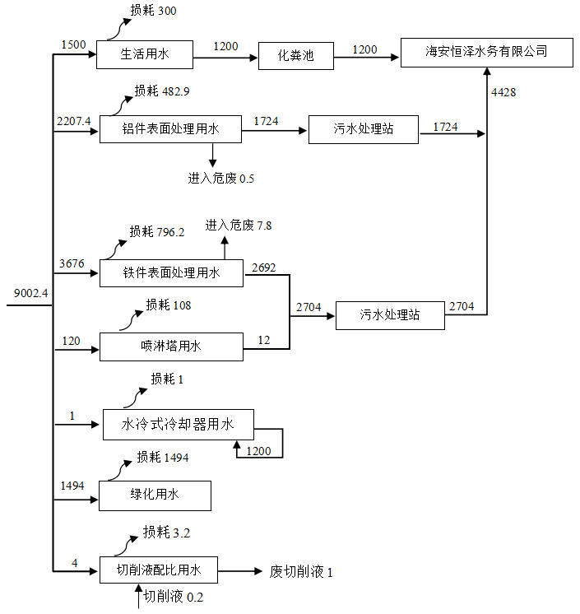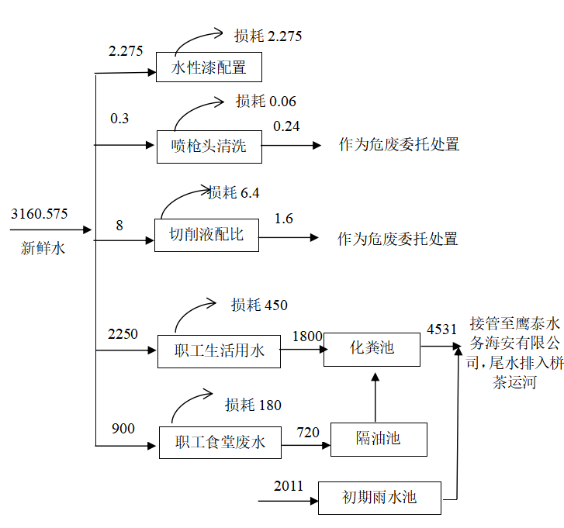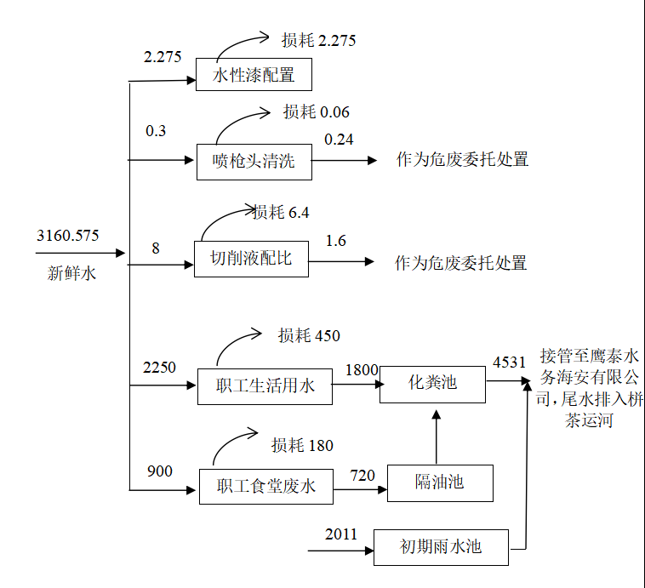图2-1 本项目环评水平衡图（单位t/a）
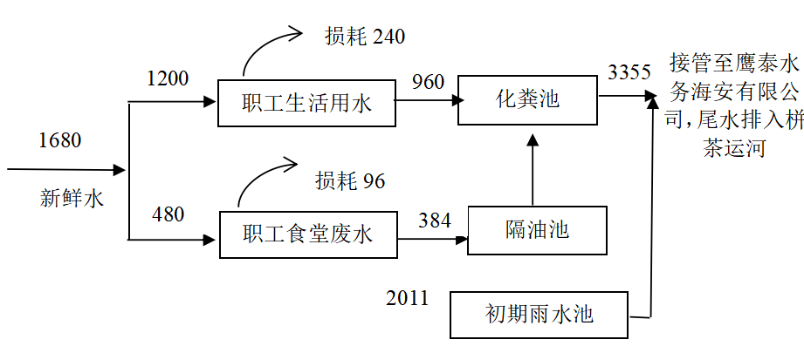

图2-2 本项目实际水平衡图（单位t/a）

变动情况：新鲜用水量减少、无水性漆配置用水、无喷枪头清洗用水、无切削液配比用水，排水量减少。

主要工艺流程及产污环节（附处理工艺流程图，标出产污节点）
- 环评生产工艺流程
干式电力变压器具体生产工艺流程见图2-3，油浸式电力变压器详细工艺见图2-4。
（1）环评干式电力变压器生产工艺流程图
图2-3环评干式电力变压器生产工艺流程图
生产工艺流程说明：
干式电力变压器生产工艺流程及产污环节（主要分为三道工序，第一道是铁芯的制作、第二道是线圈的制作、第三道是夹件的制作，三道工序同时进行，最后进行组装测试入库），具体如下：
（一）夹件生产工艺：
1、切料：将外购的不锈钢板、钢管等利用激光切割机进行切割下料，形成特定规格大小的工件。
激光切割原理：激光切割利用经聚焦的高功率密度激光束照射工件，使被照射的材料迅速熔化、汽化、烧蚀或达到燃点，同时借助与光束同轴的高速气流吹除熔融物质，从而实现将工件割开；激光切割机切割过程中采用空压机产生的压缩气体做为辅助气体，用于吹走切割过程中工件熔化的部分及产生的烟雾，减少切割阻碍，达到良好的切割效果。
切料过程产生G1-1切割烟尘、S1-1金属边角料和N噪声。
2、钻孔：使用车床等设备进行钻、打孔等机械加工，各类加工机器设备的刀具与原材料的作用过程中要使用一定的切削液，用来降低切削温度，减少刀具与工件之间的摩擦，减少工件和刀具的变形，保持刀具硬度和尺寸，延长刀具使用寿命。本项目使用水基切削液，切削液与水配置比例为1:10。切削液正常循环使用，定期作为危废处置。
钻孔过程产生G1-2非甲烷总烃、S2-2废切削液和N噪声。
3、焊接：根据技术要求可选用不同的焊接设备和焊接工艺，对进行埋弧自动焊（含窄间隙自动焊）、氧化碳半自动气体保护焊；焊接过程使用乙炔作为焊接气体，根据不同焊接工艺，选择以N2、CO2混合气等作为保护气体，焊接采用的焊材为无铅碳钢类焊丝，其成分组成为C为0.06～0.15%、Mn为1.40～1.85%、Si 为0.80～1.15%、P≤0.025%、S≤0.035%、Cu≤0.50%、其它元素总量≤0.50%。焊接过程中产生焊接颗粒物、焊渣。接头打磨完毕后，部分工件使用砂轮机或打磨设备进行修整处理。该工序产生焊接粉尘（G1-3）、废焊丝（S1-3）、噪声（N）。
4、抛丸：工件表面边角产生的毛刺、焊接焊缝以及氧化铁皮需打磨清理。本项目拟采用抛丸清理，清除毛刺、氧化铁皮的同时可增加工件表面光滑度，提高后续喷粉效率。抛丸是以高压为动力将钢丸喷到工件表面，达到清理效果。该工序产生抛丸粉尘（G1-4）、废钢丸（S1-4）、噪声（N）。
5、①喷塑：本项目有1个喷塑房，1#喷塑房规格为3m*4m*4m。半成品进入密闭1#喷塑房进行表面喷涂处理。项目1#喷塑房配有3把喷枪（两用一备），均采用自动喷塑，本项目共3把喷枪。塑粉在供粉器中与空气混合后被送入喷粉枪，将高压静电发生器产生的高电压接到喷粉枪内部或前端，粉末在喷粉枪的内部或出口处被带上电荷，在气流和静电场的共同作用下，粉末粒子定向喷涂到工件表面上。当附着在工件上的粉末超过一定厚度时，则发生静电相斥，后面的粉末就不易再被吸附到工件表面，使工件表面达到均匀的膜厚。该工序产生喷塑粉尘（G1-5）、废塑粉（S1-5）、噪声（N）。
②固化：工件经表面喷涂后送入烘房（6m*3m*4m）烘干固化。烘房内温度为150-200℃，每批次加热时长为30分钟左右，每天约烘干6-7批次。烘房采用天然气燃烧机供热。该工序产生天然气燃烧废气（G1-6）、固化废气（G1-7）和噪声（N）。
铁芯生产工艺
1、剪切、叠装成型：将硅钢片按图纸要求，通过滚剪设备，剪成需要的宽度，将纵剪好的条料，按图纸要求，通过横剪设备，剪成需要的长度和形状，横剪好的条料，按图纸要求，在叠装台上两片一叠，达到图级要求的各级厚度，边叠边整理，按要求夹紧。
2、刷漆晾干：
为了减少涡流损耗，有良好的导磁性能，使磁路按照固有的回路导通，使铁芯不易出现饱和状态，并且起一定的绝缘作用，利用人工在叠装成型的铁芯上刷上水性绝缘树脂，该工序在喷漆房（8m*10m*5m）内进行。该工序会产生刷漆废气（G1-8）、晾干废气（G1-9）、废包装桶（S1-6）、废刷子（S1-7）。
线圈生产工艺
1、绕线：在外购的铜线外壁包上绝缘纸，经线圈绕线机绕到模具上，然后对线圈进行整理，再用螺杆将线圈拉紧。
2、根据产品不同规格要求，干式电力变压器在绕线后，对线圈需进行浸漆或者浇注。
①浇注烘干：线圈绕线结束后，需要对其进行绝缘处理，主要在外面包裹一层环氧树脂即浇注。环氧浇注系统采用的原料主要为环氧树脂、固化剂组成的混合物。浇注时首先将环氧树脂、固化剂的混合物放入烘箱内，加热方式采用电加热，在80℃的温度条件下预热5个小时，主要目的是将混合物由稠变稀利于下一步的浇注。然后将绕有电磁线的模具放入真空浇注罐内进行抽真空达到200pa，接着将混合好的混合物倒入真空罐内进行浇注。为了保证绝缘性，将浇注好的线圈送入固化炉（电加热）内进行真空干燥。首先在80℃的温度条件下养料3个小时，防止有气泡存在，接着在100℃的温度下凝胶2个小时，使环氧树脂混合物由稀到稠，然后在135℃的温度下固化3个小时，固化之后自然冷却。固化后利用机械进行人工脱模。此工序产生浇注废气（G1-10）、烘干废气（G1-11）、废模具（S1-8）、废树脂（S1-9）。
②浸漆晾干：该工序在喷漆房（8m*10m*5m）内进行，浸漆工序配备浸漆容器，人工将线圈放入浸漆容器使用水性绝缘树脂漆（与水调配比例为10:1）对其外表面进行浸漆，浸漆完成后，于喷漆房内晾干（晾干时长约1200h/a）。该工序会产生浸漆废气（G1-12）、晾干废气（G1-13）、废漆渣（S1-9）、废包装桶（S1-11）。
将上述三道工序的半成品铁芯、线圈、夹件以及外购的外壳经检验合格后交装配组进行组装，然后将装配好的变压器由质检人员进行测试。最后测试合格的入库。
（2）环评油浸式电力变压器工艺流程图
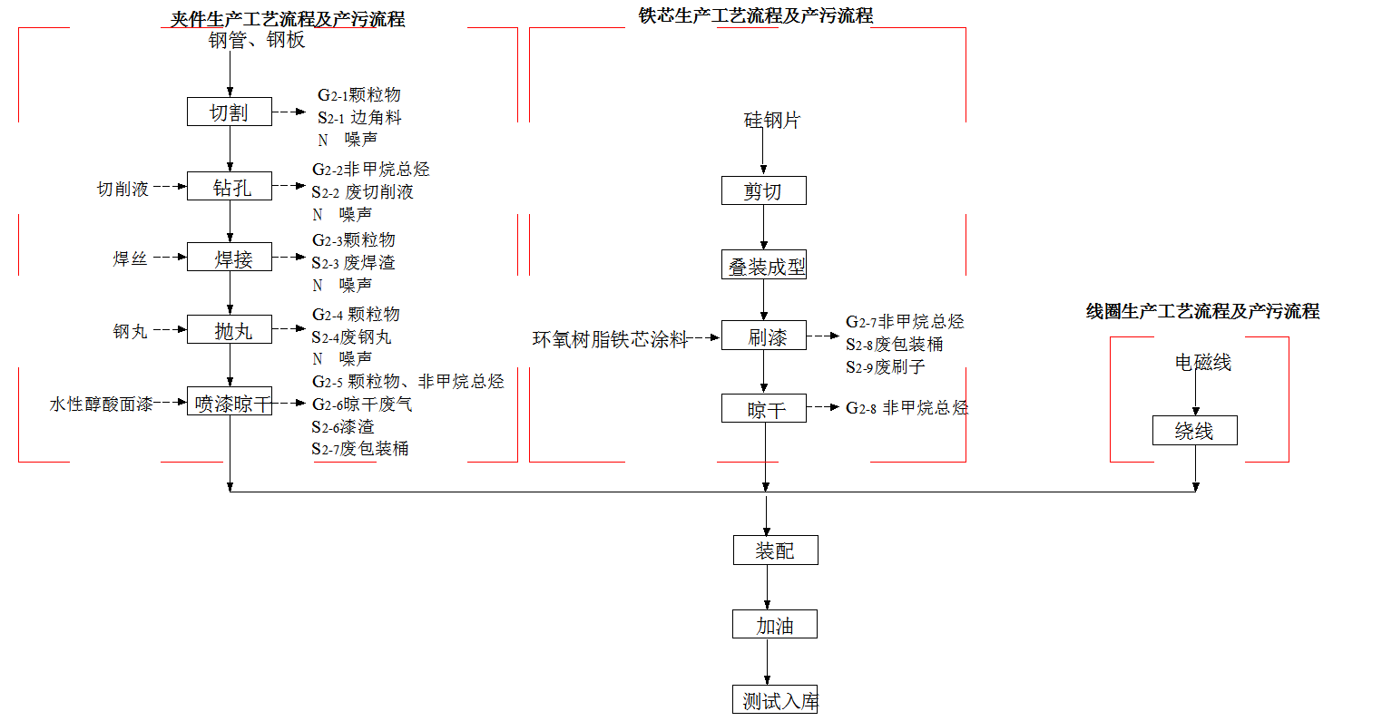
图2-4环评油浸式电力变压器生产工艺流程图
生产工艺流程说明：
油浸式电力变压器生产工艺流程及产污环节（主要分为三道工序，第一道是铁芯的制作、第二道是线圈的制作、第三道是夹件的制作，三道工序同时进行，最后进行组装测试入库），具体如下：
夹件生产工艺：
1、切割：将外购的不锈钢板、钢管等利用激光切割机进行切割下料，形成特定规格大小的工件。
激光切割原理：激光切割利用经聚焦的高功率密度激光束照射工件，使被照射的材料迅速熔化、汽化、烧蚀或达到燃点，同时借助与光束同轴的高速气流吹除熔融物质，从而实现将工件割开；激光切割机切割过程中采用空压机产生的压缩气体做为辅助气体，用于吹走切割过程中工件熔化的部分及产生的烟雾，减少切割阻碍，达到良好的切割效果。
切料过程产生G2-1切割烟尘、S2-1金属边角料和N噪声。
2、钻孔：将切割后的工件利用钻孔机进行钻孔。此过程产生G2-2切削液油雾废气、S2-2废切削液和N噪声。
3、焊接：根据技术要求可选用不同的焊接设备和焊接工艺，对进行埋弧自动焊（含窄间隙自动焊）、氧化碳半自动气体保护焊；焊接过程使用乙炔作为焊接气体，根据不同焊接工艺，选择以N2、CO2混合气等作为保护气体，焊接采用的焊材为无铅碳钢类焊丝，其成分组成为C为0.06～0.15%、Mn为1.40～1.85%、Si 为0.80～1.15%、P≤0.025%、S≤0.035%、Cu≤0.50%、其它元素总量≤0.50%。焊接过程中产生焊接颗粒物、焊渣。接头打磨完毕后，部分工件使用砂轮机或打磨设备进行修整处理。此过程产生焊接烟尘（G2-3）、焊渣（S2-3）、噪声（N）。
4、抛丸：利用抛丸机对工件进行抛丸，目的是去除工件表面的氧化层，并产生一定的粗糙度。该工序产生抛丸粉尘（G2-4）、废钢丸（S2-4）、噪声（N）。
6、喷漆线：油浸式电力变压器夹件部分需进行喷漆
调漆、喷漆、晾干：本项目设置1个喷漆房，在喷漆房（8m*10m*5m）内将水性醇酸面漆和水按照10:1的比例进行调配成涂料后喷涂，喷漆房内配置1把喷枪，喷涂后的工件于喷漆房内晾干（晾干时长约1200h/a）。此过程产生调漆、喷漆废气（G2-5）、晾干废气（G2-6）、漆渣（S2-6）废包装桶（S2-7）。
铁芯生产工艺
1、剪切、叠装成型：将硅钢片按图纸要求，通过滚剪设备，剪成需要的宽度，将纵剪好的条料，按图纸要求，通过横剪设备，剪成需要的长度和形状，横剪好的条料，按图纸要求，在叠装台上两片一叠，达到图级要求的各级厚度，边叠边整理，按要求夹紧。
2、刷漆晾干：为了减少涡流损耗，有良好的导磁性能，使磁路按照固有的回路导通，使铁芯不易出现饱和状态,并且起一定的绝缘作用，利用人工在叠装成型的铁芯上刷水性绝缘树脂，该工序在喷漆房（8m*10m*5m）内进行。该工序会产生调漆、刷漆废气（G2-7）、晾干废气（G2-8）、废包装桶（S2-7）、废刷子（S2-8）。
线圈生产工艺
1、绕线：在外购的铜线外壁包上绝缘纸，经线圈绕线机绕到模具上，然后对线圈进行整理，再用螺杆将线圈拉紧。
将上述三道工序的半成品铁芯、线圈、夹件以及外购的外壳经检验合格后交装配组进行组装，然后将装配好的变压器，在真空状态下注入变压器油，然后由质检人员进行测试，测试合格后产品入库。
产品检验方式：
（1）绕组电阻测量：用准确度不低于0.2级的欧姆计测量绕组的直流电阻。对有分接的绕组需测量所有分接下的电阻。绕组的温度应与绕组电阻同时测量。然后计算出电阻不平衡率。电阻不平衡率标准：相≤4%，线≤2%。
（2）电压比测量和联结组标号检定：用准确度不低于0.2级的变比电桥测量所有分接下的电压比误差，同时校定矢量关系。
电压比允许偏差：主分接：a、规定电压比的0.5 %
b、实际阻抗百分数的10%
（3）绝缘电阻测量：用指示量限不低于10000MΩ、开路端电压为2500V、准确级不低于1.5％的兆欧表测量高压对低地、低压对高地及铁心对地的绝缘电阻, 同时记录环境温度和相对湿度。
（4）外施耐压试验：耐受电压应施加于被试绕组（其所有端子应连接在一起）与地之间，加压时间60s。如果试验电压不出现突然下降，则试验合格。
（5）感应耐压试验：施加频率为200Hz、电压为两倍额定电压的试验电压，历时30s，记录试验电压和电流。如果试验电压不出现突然下降，则试验合格。
（6） 空载损耗和空载电流测量:高压侧开路，低压侧施加额定电压，测量空载损耗和空载电流。
（7）短路阻抗和负载损耗测量:短路阻抗及负载损耗的测量，应当在试品的高压绕组的线端施加额定频率，且近似正弦的电流，低压绕组短路。施加的电流应为额定电流(至少50％额定电流)，测量结果修正到120℃。
（8）局部放电测量： 局部放电测量必须在所有绝缘试验完成后进行。电源频率为200Hz，先加1.8倍Ur(Ur为额定电压)相对相的预加电压历时30s，后降至1.3倍Ur相对相的测量电压历时3min，并测量此期间的局部放电量。局部放电量标准：≤10pC
（9）温升试验：根据干式电力变压器的特点，温升试验采用模拟负载法进行。被试变压器高压侧处于额定分接位置，空载时施加额定电压，负载时施加额定电流。被试变压器绕组平均温升是在温升稳定后(铁心、线圈温升变化值每小时不大于1K)用热电阻法测得，铁心、线圈及环境温度采用埋设热电偶法测得。热电阻所反应的温度用BWD-314型多路温度测量仪(0.1℃/div)测量。绕组电阻用准确度等级为0.2级的欧姆计测量。
（9）雷电冲击试验：根据GB1094.11-2007第21条和GB1094.3-2003第13条，变压器应进行雷电冲击耐受试验。其线端的全波试验电压为负极性。冲击试验用的波形应为1.2×（1±30％）μs/50×（1±20％）μs。如果在降低的试验电压下所记录的电压和电流瞬变波形图与在全试验电压下所记录的相应的瞬变波形图无明显差异，则绝缘耐压试验合格。
产品检测时利用雷电冲击试验系统、变压器参数综合测试系统等设备进行检测，检测过程中无污染物产生；当产品检测不合格时，企业要求不合格部件进行返工，不存在废零部件产生。

2、实际生产工艺流程
干式电力变压器具体生产工艺流程见图2-5，油浸式电力变压器详细工艺见图2-6。

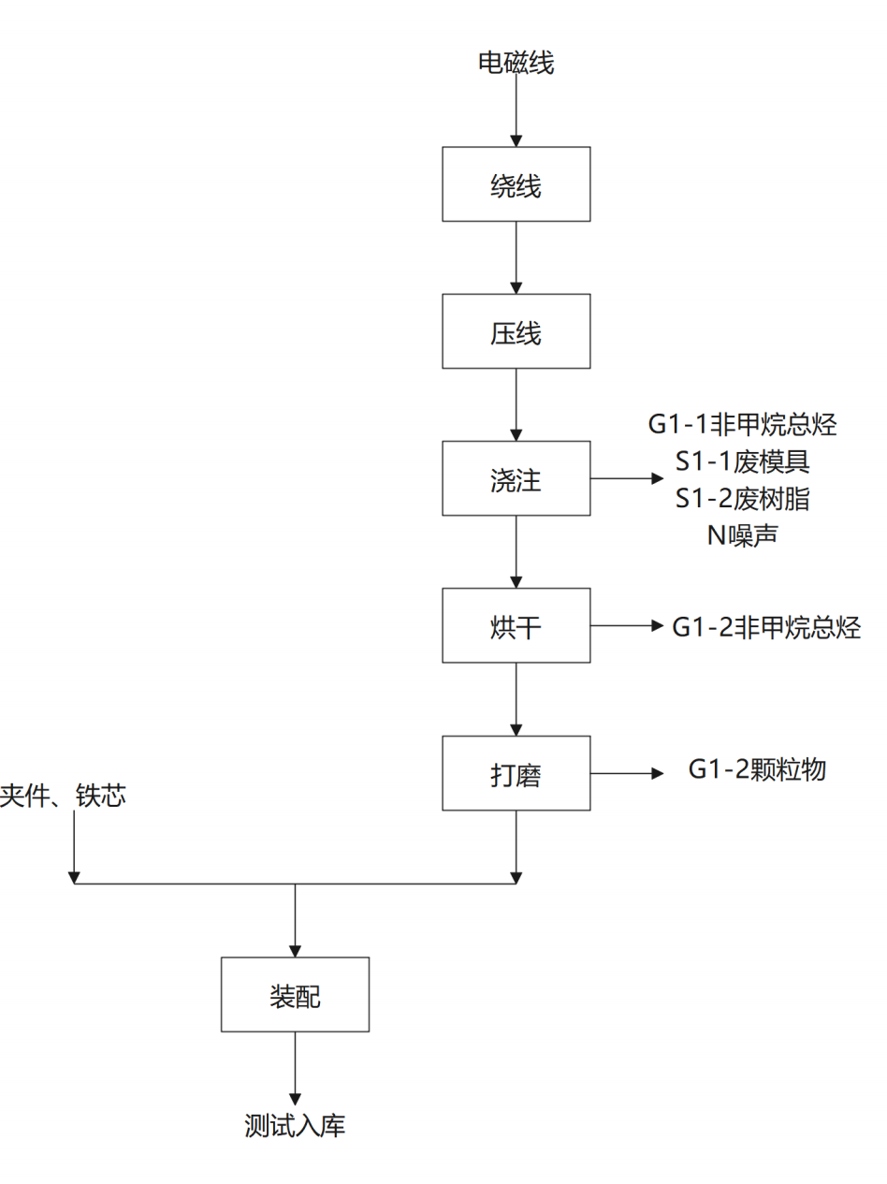

图2-5实际干式电力变压器生产工艺流程图
生产工艺流程说明：

1、绕线：在外购的铜线外壁包上绝缘纸，经线圈绕线机绕到模具上，然后对线圈进行整理，再用螺杆将线圈拉紧。

2、压线：用伺服压机将绕线好的铜线进行压线。

3、根据产品不同规格要求，干式电力变压器在绕线后，对线圈需进行浇注。

4、浇注烘干：线圈绕线结束后，需要对其进行绝缘处理，主要在外面包裹一层环氧树脂即浇注。环氧浇注系统采用的原料主要为环氧树脂、固化剂组成的混合物。浇注时首先将环氧树脂、固化剂的混合物放入烘箱内，加热方式采用电加热，在80℃的温度条件下预热5个小时，主要目的是将混合物由稠变稀利于下一步的浇注。然后将绕有电磁线的模具放入真空浇注罐内进行抽真空达到200pa，接着将混合好的混合物倒入真空罐内进行浇注。为了保证绝缘性，将浇注好的线圈送入固化炉（电加热）内进行真空干燥。首先在80℃的温度条件下养料3个小时，防止有气泡存在，接着在100℃的温度下凝胶2个小时，使环氧树脂混合物由稀到稠，然后在135℃的温度下固化3个小时，固化之后自然冷却。固化后利用机械进行人工脱模。此工序产生浇注废气（G1-1）、烘干废气（G1-2）、废模具（S1）、废树脂（S2）。

5、打磨：将浇注烘干好的线圈送入打磨房进行打磨，此工序产生打磨废气（G1-2）。

6、装配：铁芯、线圈、夹件以及自产的外壳经检验合格后交装配组进行组装，然后将装配好的变压器由质检人员进行测试。最后测试合格的入库。

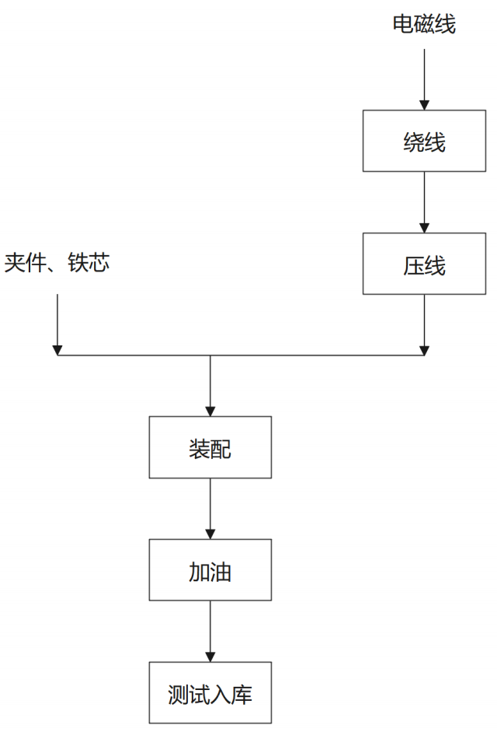

图2-6实际油浸式电力变压器生产工艺流程图
生产工艺流程说明：
1、绕线：在外购的铜线外壁包上绝缘纸，经线圈绕线机绕到模具上，然后对线圈进行整理，再用螺杆将线圈拉紧。

2、压线：用伺服压机将绕线好的铜线进行压线。
3、装配：铁芯、线圈、夹件以及外购的外壳经检验合格后交装配组进行组装。

4、加油：将装配好的变压器，在真空状态下注入变压器油，然后由质检人员进行测试，测试合格后产品入库。

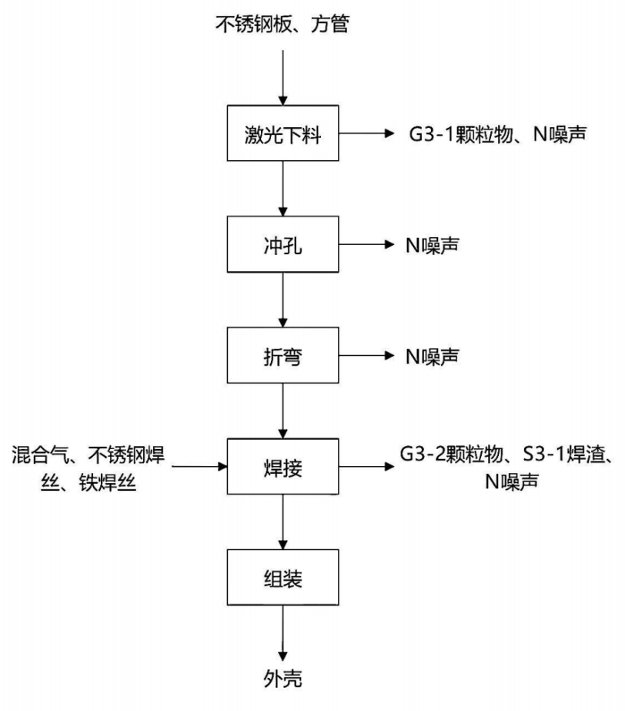

图2-7实际外壳生产工艺流程图
生产工艺流程说明：
1、激光下料：用激光切管机、激光切割机对方管、不锈钢板进行切割，此工序产生G3-1颗粒物、N噪声。

2、冲孔：用数控转塔冲床进行冲孔，此工序产生N噪声。
3、折弯：用数控折弯机进行折弯，此工序产生N噪声。

4、焊接：用二保焊接进行焊接，此工序产生G3-2颗粒物、S3-1焊渣、N噪声。

5、组装：人工组装成外壳，用于变压器。
变动内容：（1）干式电力变压器无夹件生产工艺流程（切割-钻孔-焊接-抛丸-喷塑-烘干）、铁芯生产工艺流程（剪切-叠装成型-刷漆-晾干）。线圈生产工艺流程无浸漆、晾干，绕线工序后面增加压线工序，浇注烘干工序后面增加打磨工序。压线工序不增加产能，不新增污染物因子和污染物量，不属于重大变动。浇注烘干后增加打磨，替代抛丸，不影响产能，不新增污染物因子和污染物量，不属于重大变动。
- 油浸式电力变压器无夹件生产工艺流程（切割-钻孔-焊接-抛丸-喷漆烘干）、铁芯生产工艺流程（剪切-叠装成型-刷漆-晾干）。绕线工序后面增加压线工序。压线工序不增加产能，不新增污染物因子和污染物量，不属于重大变动。
- 增加外壳生产工艺：激光下料-冲孔-折弯-焊接-组装。该变动虽属于重大变动，按照《建设项目环境影响评价分类管理名录（2021年版）》规定，电气机械和器材制造业38且仅分割、焊接、组装的项目，无需办理环境评价，可纳入排污许可管理。

表三

主要污染源、污染物处理和排放

1、废水

环评废水：
食堂废水经厂内隔油池处理后与生活污水一起经化粪池处理、初期雨水经初期雨水池收集后一起接管鹰泰水务海安有限公司。

实际废水：
食堂废水经厂内隔油池处理后与生活污水一起经化粪池处理、初期雨水经初期雨水池收集后一起接管鹰泰水务海安有限公司。

废水产生及排放情况见表3-1。
表3-1 项目废水产生及排放情况
废水  产生来源 | 污染物  名称 | 环评 |  |  | 实际
废水  产生来源 | 污染物  名称 | 治理措施 | 排放量(t/a) | 排放去向 | 治理措施 | 排放量(t/a) | 排放去向
生活  污水 | pH | 化粪池 | 1800 | 鹰泰水务海安有限公司 | 化粪池 | 960 | 鹰泰水务海安有限公司
生活  污水 | COD
生活  污水 | SS
生活  污水 | 氨氮
生活  污水 | 总磷
生活  污水 | 总氮
食堂废水 | pH | 隔油池 | 720 | 鹰泰水务海安有限公司 | 隔油池 | 384 | 鹰泰水务海安有限公司
食堂废水 | COD
食堂废水 | SS
食堂废水 | 氨氮
食堂废水 | 总磷
食堂废水 | 总氮
食堂废水 | 动植物油
初期雨水 | COD | 初期雨水池 | 2011 | 鹰泰水务海安有限公司 | 初期雨水池 | 2011 | 鹰泰水务海安有限公司
初期雨水 | SS

变动情况：第一阶段排水量减少。

2、废气
环评废气：
废气主要为切割烟尘、焊接烟尘、抛丸废气、切削液油雾废气、天然气燃烧废气、喷塑粉尘、固化废气、浇注废气、烘干废气、刷漆废气、晾干废气、调漆喷漆废气、晾干废气、调漆浸漆废气、晾干废气、危废仓库收集废气。
a.切割烟尘
采用激光切割过程会产生烟尘，企业切割废气经设备自带吸风管收集后通入设备自带的滤芯除尘器处理后无组织排放。
b.焊接烟尘
焊接过程产生焊接烟尘，焊接烟尘经移动式焊烟净化器净化后无组织排放。
c.切削液油雾废气
使用切削液的设备主要为车床，切削液在使用过程受热挥发有机废气（以非甲烷总烃计），在车间内无组织排放。
d.抛丸粉尘
抛丸机为封闭结构，抛丸设备外接风机，抛丸过程中，风机抽风，将钢丸和颗粒物抽到抛丸机自带的分离系统中，可将钢丸、不可用钢丸和颗粒物进一步分离，合格钢丸进入丸料仓，回收再利用，不合格钢丸直接沉降进入钢丸沉降室，颗粒物则通过收集管道进入抛丸机自带的除尘设备处理后通过1#15m排气筒排放。
e.天然气燃烧废气
本项目粉末固化烘道由配备的燃气燃烧机供热，所用燃料为天然气，所产生的热量经密闭管道进入烘道内，属于间接加热。燃烧后的燃气废气通过加热器的排风管道收集后，合并汇入固化工段尾气排气口排放（排气筒编号：DA003）。
f.喷塑粉尘
喷粉附着率为70%，30%的塑粉形成过喷粉尘，过喷粉尘中有95%由喷粉室吸风装置收集，再经脉冲滤芯除尘器收集处理后经15mDA002排气筒排放。
g.固化废气
经喷塑后的工件进入烘道烘干固化，在固化过程中会产生有机废气。在烘道进出口处各设置一个集气罩进行收集，非甲烷总烃收集后采用冷却器+二级活性炭吸附处理后通过15m高DA003排气筒排放。
g.浸漆、晾干废气
人工调漆后浸漆过程在密闭的浸漆容器内进行，浸漆后于喷漆房中晾干，废气主要为浸漆和晾干过程中YD319-G5环保型VPI浸渍树脂挥发出的有机废气。浸漆和晾干过程中产生的挥发性有机物经密闭的喷漆房负压收集后通过“干式过滤器+二级活性炭处理装置”处理后通过DA004（15m）排气筒排放至大气。
h.调漆、喷漆、晾干废气
调漆喷涂和晾干过程中产生的漆雾、挥发性有机物经密闭的喷漆房整体换气后通过“多层干式过滤+二级活性炭处理装置”处理后通过DA004（15m）排气筒排放至大气。
i.刷漆、晾干废气
刷漆和晾干过程中产生的挥发性有机物经密闭的喷漆房负压收集后通过“干式过滤器+二级活性炭处理装置”处理后通过DA004（15m）排气筒排放至大气。
j.浇注废气、烘干废气
浇注固化时由于有机溶剂的挥发，会产生少量的有机废气，以非甲烷总烃计，设置二级活性炭吸附净化装置对浇注烘干废气进行处理，处理后经15m高DA005排放。
k.危废仓库废气
危险废物暂存期间会有少量解析逸散废气产生，经吸风装置收集后进入活性炭吸附装置处理后经15m高DA006排放。

实际废气：
废气污染物主要为切割烟尘、焊接烟尘、打磨废气、浇注废气、烘干废气、危废仓库收集废气。
采用激光切割过程会产生烟尘，企业切割废气经设备自带吸风管收集后通入设备自带的滤芯除尘器处理后无组织排放。
焊接过程产生焊接烟尘，焊接烟尘经移动式焊烟净化器净化后无组织排放。
打磨废气经脉冲滤芯除尘器收集处理后经15m高1#排气筒排放。
浇注废气经二级活性炭吸附装置处理后并入烘干废气15m高2#排气排放，烘干废气经冷却器+二级活性炭吸附净化装置对浇注烘干废气进行处理，处理后经15m高2#排气筒排放。
危险废物暂存期间经吸风装置收集后进入二级活性炭吸附装置处理后经15m高DA003排放。
变动情况：第一阶段无抛丸废气、切削液油雾废气、天然气燃烧废气、喷塑粉尘、固化废气、刷漆废气、晾干废气、调漆喷漆废气、晾干废气、调漆浸漆废气、晾干废气，不属于重大变动。增加打磨废气，打磨废气经脉冲滤芯除尘器收集处理后经15m高1#排气筒排放，替代抛丸，不新增污染物因子和污染物量，不属于重大变动。浇注工序详细分为先抽真空（室温），再进行浇注，然后冷却至室温，最后破真空（室温），浇注、冷却过程中不排放废气，浇注废气（抽真空、破真空）是室温，不超过室温，浇注废气废气处理装置由冷却器+二级活性炭变成二级活性炭，不新增污染物因子和污染物量，不属于重大变动。危险废物暂存期间废气处理装置由活性炭吸附变成二级活性炭吸附。增加一级活性炭吸附，不新增污染物因子和污染物量，不属于重大变动。

本项目废气产生及排放情况见表3-2。本项目废气处理措施见图3-1。
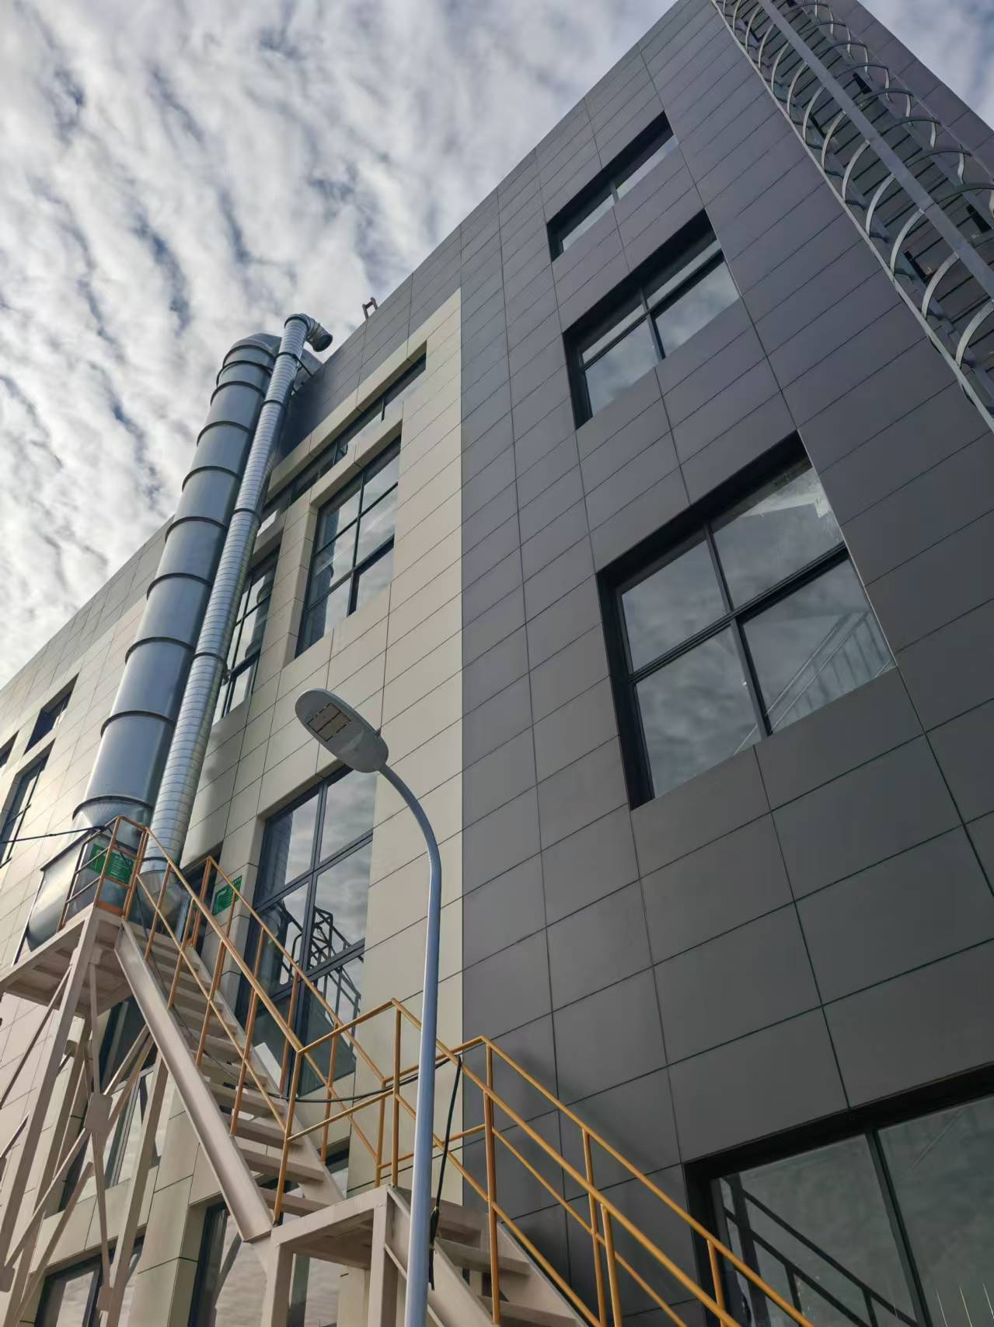 | 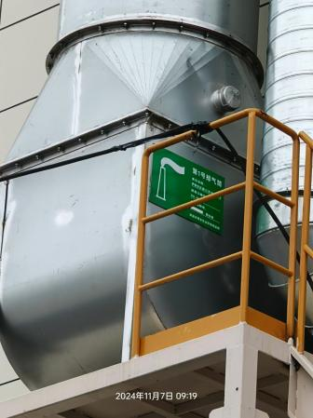 | 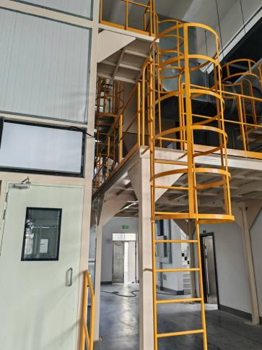
1#排气筒（编号DA001）（粗的） | 排气筒标志牌 | 废气处理装置
 | 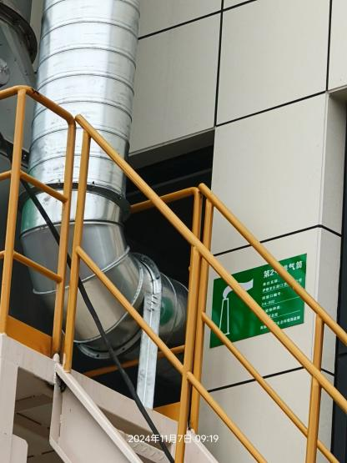 | 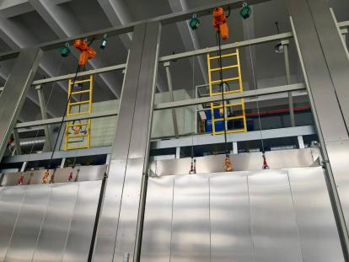
2#排气筒（编号DA002）（细的） | 排气筒标志牌 | 废气处理装置
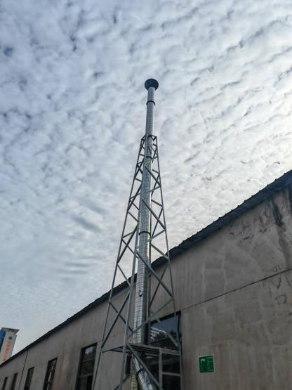 | 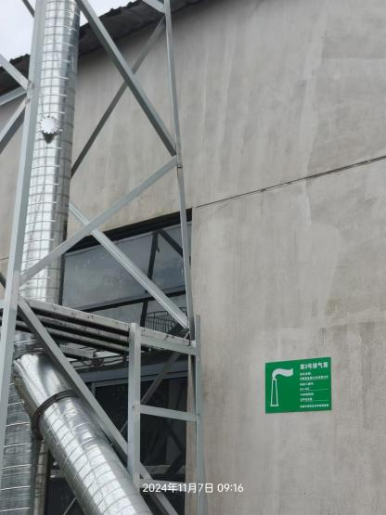 | 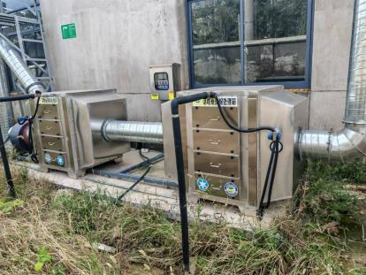
3#排气筒（编号DA003） | 排气筒标志牌 | 废气处理装置

图3-2 废气治理措施现状图

表3-2 项目废气产生及排放情况
排气筒编号 | 污染源名称 | 污染物名称 | 排放方式 | 治理措施 | 排气筒参数 | 监测点设置 | 排放去向
 |  |  |  |  | 高度 | 开孔情况 | 排放去向
DA001 | 打磨废气 | 颗粒物 | 有组织 | 脉冲滤芯除尘器+15m高1#排气筒 | 15 | 出口 | 环境空气
DA002 | 浇注废气 | 非甲烷总烃 | 有组织 | 二级活性炭吸附装置+15m高2#排气筒 | 15 | 出口 | 环境空气
DA002 | 烘干废气 | 非甲烷总烃 | 有组织 | 冷却器+二级活性炭吸附装置+15m高2#排气筒 | 15 | 出口 | 环境空气
DA003 | 危废仓库 | 非甲烷总烃 | 有组织 | 二级活性炭+15m高3#排气筒（编号DA003） | 15 | 出口 | 环境空气
/ | 切割 | 颗粒物 | 无组织 | 滤芯除尘器 |  |  | 环境空气
/ | 焊接 | 颗粒物 | 无组织 | 移动式焊烟净化器 |  |  | 环境空气
/ | 全厂 | 颗粒物、非甲烷总烃、臭气浓度 | 无组织 | 合理布局车间、加强车间通风 |  |  | 环境空气

3、噪声
主要噪声源是激光切管机、激光切割机等设备的运行噪声，噪声值在70-90dB（A）之间。
建设单位主要噪声防治措施如下：
（1）设备选型时采用性能先进、高效节能、低噪设备，并加强对设备的维护管理，从源头上控制噪声的产生；
（2）本项目生产设备均放置在室内，生产区内高噪声设备主要设置在生产区的中部及西部，且经过厂房隔声和减振垫减振能起到较好的降噪效果。
（3）合理布局，将高噪声设备设置在厂房内，并且布置在远离北厂界的一侧。通过厂房隔声和距离衰减，减少对周围环境及敏感目标的影响。
（4）本项目共设置风机3台，置于室外，外部设置隔声罩，在安装时应自带减振底座，安装位置具有减振台基础，风机的排风管道使用柔性软接头，能够大大降低噪声源噪声。
（5）本项目设置空压机专用房，置于室内，经过厂房隔声和减振垫减振能起到很好的减噪效果。
（6）厂区建设绿化隔离带，对噪声进行削减，减少对厂界外声环境影响。
本项目的主要噪声产生及治理措施见表3-3。
表3-3 项目噪声产生及治理情况一览表
序号 | 设备名称 | 数量（台/套） | 治理措施
1 | 高低压绕线机 | 2 | 合理布局，基础减振，厂房隔声，距离衰减
2 | 箔式绕线机 | 5 | 合理布局，基础减振，厂房隔声，距离衰减
3 | 绕线机 | 14 | 合理布局，基础减振，厂房隔声，距离衰减
4 | 双头自动绕线机 | 1 | 合理布局，基础减振，厂房隔声，距离衰减
5 | 真空浇注设备 | 2 | 合理布局，基础减振，厂房隔声，距离衰减
6 | 树脂薄膜脱气搅拌罐 | 1 | 合理布局，基础减振，厂房隔声，距离衰减
7 | 固化剂薄膜脱气搅拌罐 | 1 | 合理布局，基础减振，厂房隔声，距离衰减
8 | 干式变压器专用固化炉 | 10 | 合理布局，基础减振，厂房隔声，距离衰减
9 | 干燥设备 | 2 | 合理布局，基础减振，厂房隔声，距离衰减
10 | 真空干燥设备 | 2 | 合理布局，基础减振，厂房隔声，距离衰减
11 | 真空注油设备 | 2 | 合理布局，基础减振，厂房隔声，距离衰减
12 | 激光切管机 | 1 | 合理布局，基础减振，厂房隔声，距离衰减
13 | 激光切割机 | 1 | 合理布局，基础减振，厂房隔声，距离衰减
14 | 激光切割机 | 1 | 合理布局，基础减振，厂房隔声，距离衰减
15 | 数控折弯机 | 1 | 合理布局，基础减振，厂房隔声，距离衰减
16 | 数控转塔冲床 | 1 | 合理布局，基础减振，厂房隔声，距离衰减
17 | 二保焊 | 1 | 合理布局，基础减振，厂房隔声，距离衰减
18 | 空压机 | 1 | 合理布局，基础减振，厂房隔声，距离衰减
19 | 风机 | 3 | 隔声罩、减振垫、消音器

4、固（液）体废物
（1）一般固体废物
本项目第一阶段产生的一般固体废物主要为生活垃圾、餐厨垃圾、金属边角料、焊渣、收集尘废包装袋、废滤芯、废布袋。金属边角料、焊渣、收集尘废包装袋、废滤芯、废布袋外售陈小华；生活垃圾、餐厨垃圾委托海安市环境卫生管理处清运。
一般固废处置及暂存落实情况：建设单位按照《一般工业固体废物贮存和填埋污染控制标准》(GB 18599-2020)要求建设了一般固废暂存场所，设置了一般固废暂存场所标志，并建立了一般固废暂存、回用和清运台账。一般固体废物贮存场所见图3-3。
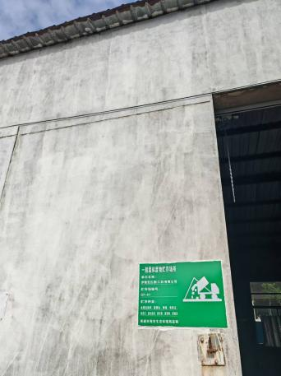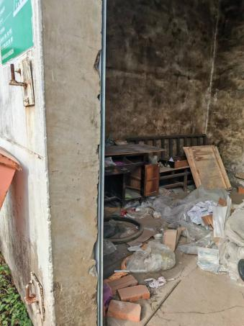
一般固废仓库
图3-3 一般固废贮存场所
（2）危险废物
本项目产生的危险废物主要有废润滑油、废手套抹布、废活性炭、废包装桶、废油桶、含油废水。废润滑油、废手套抹布、废活性炭、废包装桶、废油桶、含油废水委托南通海佳环境科技有限公司处置。
危险废物暂存及处置落实情况：建设单位按照《危险废物贮存污染控制标准》（GB18597-2023））中要求设置危险固废暂存场地，设置警示标识标牌和信息公示牌。危废暂存场所地面做了防腐防渗处理，设置导流槽、收集井。场所做好防扬散、防晒、防雨等措施，内部配有应急措施及其他工具，做到双人双锁管理，并配备视频监控。企业设立了危废贮存和转移记录台账，危险废物相关信息在南通市海安生态环保局备案。危险废物暂存场所见图3-4。
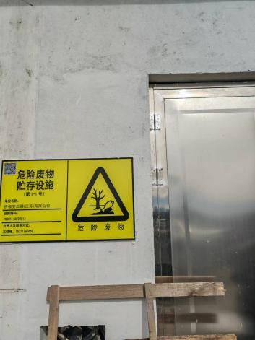 | 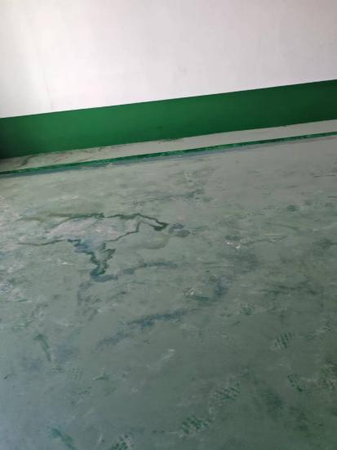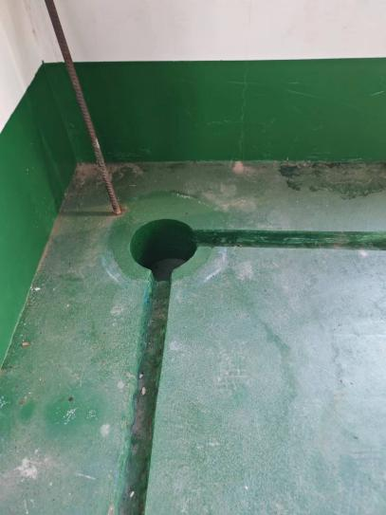
危险废物仓库标志牌 | 危险废物仓库
图3-4 危险废物暂存场所
建设项目固废产生和处置情况见表 3-4，危废贮存区与苏环办〔2019〕327号相符性分析见表3-5。

表3-4固（液）体废物处置一览表
序号 | 固废名称 | 属性 | 产生工序 | 形态 | 主要  成分 | 危险  特性 | 废物  类别 | 废物  代码 | 环评产生量（t/a） | 实际产生量（t/a） | 处置  方法
1 | 生活垃圾 | 一般  固废 | 职工生活 | 固态 | 纸张、塑料等 | / | 其他废物 | 900-999-99 | 45 | 24 | 环卫清运
2 | 餐厨垃圾 | 一般  固废 | 食堂 | 固态 | 食物残渣 | / | 其他废物 | 900-999-99 | 2.25 | 1.2 | 外售陈小华
3 | 金属边角料 | 一般  固废 | 切割 | 固态 | 钢材 | / | 废金属 | 382-001-09 | 2 | 0.45 | 外售陈小华
4 | 废钢丸 | 一般  固废 | 抛丸 | 固态 | 钢丸 | / | 废金属 | 382-001-09 | 1 | 0 | 外售陈小华
5 | 焊渣 | 一般  固废 | 焊接 | 固态 | 焊渣 | / | 废金属 | 382-001-09 | 0.25 | 0.2 | 外售陈小华
6 | 收集尘 | 一般  固废 | 废气处理 | 固态 | 粉尘 | T | 工业粉尘 | 382-001-66 | 6.04 | 0.1 | 外售陈小华
7 | 废包装袋 | 一般  固废 | 原料包装 | 固态 | 包装袋 | T，I | 废复合包装 | 382-001-07 | 0.1 | 0.08 | 外售陈小华
8 | 废滤芯 | 一般  固废 | 废气处理 | 固态 | 滤芯 | T，I | 其他废物 | 382-001-99 | 0.384 | 0.1 | 外售陈小华
9 | 废布袋 | 一般  固废 | 废气处理 | 固态 | 布袋 | T，I | 其他废物 | 382-001-99 | 0.02 | 0.01 | 外售陈小华
10 | 废塑粉 | 一般  固废 | 废气处理 | 固态 | 塑粉 | T | 工业粉尘 | 382-001-66 | 1.4723 | 0 | 外售陈小华
11 | 废模具 | 一般  固废 | 浇注烘干 | 固态 | 模具 | T/In | 其他废物 | 382-001-99 | 1.2 | 1.2 | 外售陈小华
12 | 漆渣 | 危险废物 | 喷漆、浸漆 | 半固态 | 有机物 | T，I | HW12 | 900-252-12 | 0.8008 | 0 | 委托南通海佳环境科技有限公司处置
13 | 废润滑油 | 危险废物 | 设备维护 | 液态 | 矿物油 | T，I | HW08 | 900-217-08 | 0.2 | 0.2 | 委托南通海佳环境科技有限公司处置
14 | 废手套抹布 | 危险废物 | 设备维护 | 固态 | 有机物 | T | HW49 | 900-041-49 | 0.1 | 0.1 | 委托南通海佳环境科技有限公司处置
15 | 废过滤棉 | 危险废物 | 废气处理 | 固态 | 过滤棉、有机物 | T，I | HW49 | 900-041-49 | 1.66 | 0 | 委托南通海佳环境科技有限公司处置
16 | 废刷子 | 危险废物 | 刷漆 | 固态 | 有机物、刷子 | T，I | HW49 | 900-041-49 | 0.03 | 0 | 委托南通海佳环境科技有限公司处置
17 | 废活性炭 | 危险废物 | 废气处理 | 固态 | 活性炭、有机物 | T | HW49 | 900-039-49 | 41.53 | 12 | 委托南通海佳环境科技有限公司处置
18 | 废包装桶 | 危险废物 | 原料包装 | 固态 | 塑料桶、有机物 | T | HW49 | 900-041-49 | 0.81 | 0.5 | 委托南通海佳环境科技有限公司处置
19 | 废油桶 | 危险废物 | 原料包装 | 固态 | 塑料桶、矿物油 | T，I | HW08 | 900-249-08 | 0.01 | 0.01 | 委托南通海佳环境科技有限公司处置
20 | 废切削液 | 危险废物 | 机加工 | 液态 | 乳化液 | T | HW09 | 900-006-09 | 1.8 | 0 | 委托南通海佳环境科技有限公司处置
21 | 喷枪头清洗废水 | 危险废物 | 喷枪清洗 | 液态 | 水、涂料 | T | HW12 | 900-252-12 | 0.24 | 0 | 委托南通海佳环境科技有限公司处置
22 | 含油废水 | 危险废物 | 空压机运行过程中 | 液态 | 水、矿物油 | T | HW09 | 900-007-09 | 0.1 | 0.1 | 委托南通海佳环境科技有限公司处置

变动情况：一般固废无废钢丸、废塑粉，危险废物无漆渣、废过滤棉、废刷子、废切削液、枪头清洗废水。一般固废中生活垃圾、餐厨垃圾、金属边角料、焊渣、收集尘、废包装袋、废滤芯、废布袋产生量减少，危险废物中废活性炭、废包装桶产生量减少。
5、其他环境保护设施
5.1环境风险防范设施
突发环境事件应急预案已备案，备案号320685-2024-111-L。建设单位根据环保管理规范根据环保管理条例，制定了环境管理制度，对员工和相关负责人进行了培训学习。危废仓库地面、生产车间地面防腐防渗，避免污染物对地下水和土壤的污染。
5.2规范化排污口
本项目设置了3个废气排放口、1个污水排放口、1个雨水排放口、1座210m³的初期雨水收集池。污水和雨水排放口根据相关规范设置，废气废水排口张贴标识。
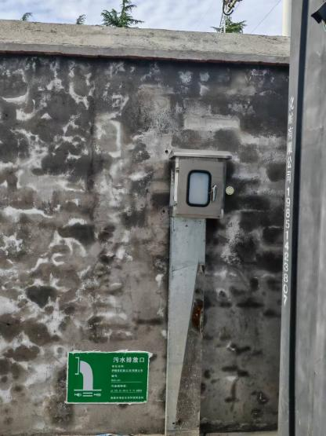 | 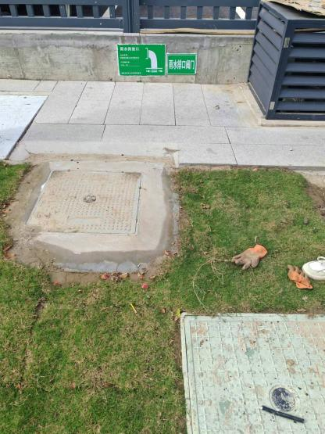
污水排污口 | 雨水排污口
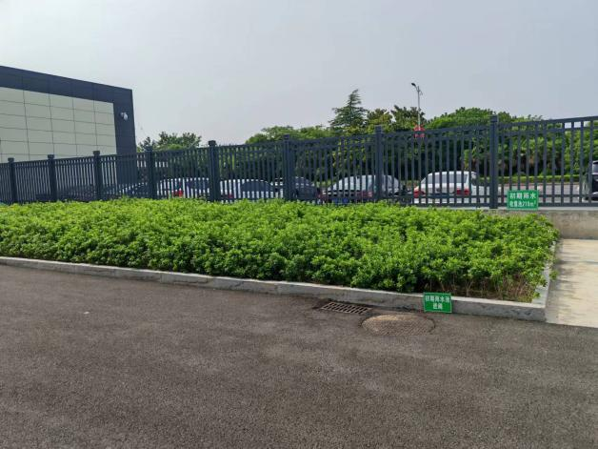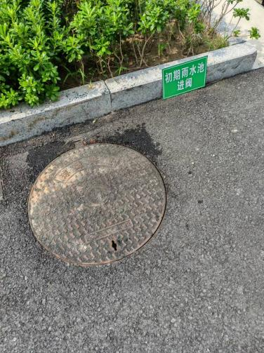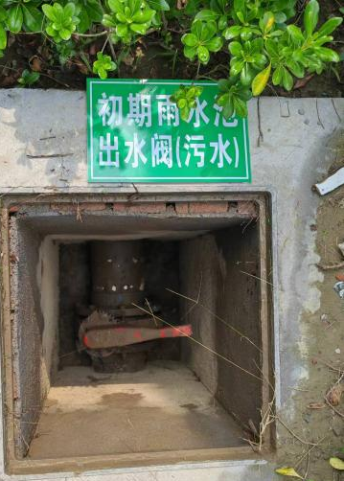
初期雨水收集池
图3-5 污水、雨水排污口、初期雨水收集池

表四

建设项目环境影响报告表主要结论及审批部门审批决定：

1、建设项目环境影响报告表主要结论

综上所述，本项目符合国家产业政策，选址合理，所采用的污染防治措施技术经济可行，能保证各种污染物稳定达标排放。从环保角度看，本项目建设是可行的。

上述评价结果是根据伊顿变压器（江苏）有限公司提供的规模、设备布局、工艺流程、原辅材料用量及与此对应的排污情况基础上得出的，如果设备布局、品种、规模、工艺流程和排污情况有所变化，应由伊顿变压器（江苏）有限公司按照环保部门要求另行申报。

2、建设项目环境影响报告表批复要求

建设单位认真落实环评报告中提出的各项污染防治措施及建议，严格执行环保“三同时”制度，切实做好了以下环境保护工作见表4-1。

表4-1 环评审批落实情况对照表
项目 | 环评批复要求 | 第一阶段实际落实情况
废水 | 按“雨污分流、清污分流、分质处理、一水多用”原则设计、建设厂区给排水系统。厂区初期雨水经有效收集并沉淀处理后，与食堂废水经隔油池处理后和生活污水一起经化粪池处理达一并达《污水排入城镇下水道水质标准》(GB/T31962-2015) 表 1中B等级标准和污水处理厂接管要求后，经污水管网排入鹰泰水务海安有限公司进行集中处理。 | 按“雨污分流、清污分流、分质处理、一水多用”原则设计、建设厂区给排水系统。厂区初期雨水经有效收集并沉淀处理后，与食堂废水经隔油池处理后和生活污水一起经化粪池处理后，经污水管网排入鹰泰水务海安有限公司进行集中处理。
废气 | 在工程设计中，应进一步优化废气处理方案，严格控制无组织废气排放，确保各类废气的收集率及去除率、排气筒设置及高度等符合《报告表》要求。项目抛丸生产过程中产生的颗粒物以及危险废物贮存中产生的非甲烷总烃执行排放执行江苏省《大气污染物综合排放标准》(DB32/4041-2021) 表1、表3规定的限值；项目喷粉、固化、涂装工序(调漆、浸漆、刷漆和 晾干)过程中产生的颗粒物和非甲烷总烃执行执行《工业涂装工 序大气污染物排放标准》(DB32/4439-2022) 中表1标准；天然 气燃烧废气排放执行江苏省《工业炉窑大气污染物排放标准(DB32/3728-2020) 表1规定的限值；浇注烘干产生的非甲烷总烃执行《合成树脂工业污染物排放标准》(GB31572-2015) 表5规定的限值。厂界无组织排放的产生的颗粒物、非甲烷总烃执行《大气污染物综合排放标准》(DB32/4041-2021) 中 表3的标准限值；臭气浓度执行《恶臭污染物排放标准》(GB14554-93) 中表1的标准限值。厂区内非甲烷总烃无组织排放执行《大气 污染物综合排放标准》(DB32/4041-2021)表2厂区内VOCs 无组织排放限值。 | 废气污染物主要为切割烟尘、焊接烟尘、打磨废气、浇注废气、烘干废气、危废仓库收集废气。  采用激光切割过程会产生烟尘，企业切割废气经设备自带吸风管收集后通入设备自带的滤芯除尘器处理后无组织排放。  焊接过程产生焊接烟尘，焊接烟尘经移动式焊烟净化器净化后无组织排放。  打磨废气经脉冲滤芯除尘器收集处理后经15m高1#排气筒排放。  浇注废气经二级活性炭吸附装置处理后并入烘干废气15m高2#排气排放，烘干废气经冷却器+二级活性炭吸附净化装置对浇注烘干废气进行处理，处理后经15m高2#排气筒排放。  危险废物暂存期间经吸风装置收集后进入二级活性炭吸附装置处理后经15m高DA003排放。
噪声 | 进一步优选低噪声设备和优化车间设备布局，并采取隔声、吸声、减振等降噪措施，确保厂界噪声达到《工业企业厂界环境噪声排放标准》(GB12348-2008) 中3、4类标准。 | 进一步优选低噪声设备和优化车间设备布局，并采取隔声、吸声、减振等降噪措施，可使厂界噪声达到《工业企业厂界环境噪声排放标准》(GB12348-2008) 中3、4类标准。
固废 | 按“减量化、资源化、无害化”原则落实各类固体废物的收集、处置和综合利用措施。危险废物应委托具备危险废物处置资质的单位进行规范处置，并按规定办理危险废物转移处理审批手续。固体废物贮存应符合《一般工业固体废物贮存和填埋污染控制标准》 (GB18599-2020)、《危险废物贮存污染控制 标准》 (GB18597-2023) 和相关环境管理要求。 | 建设单位按照《一般工业固体废物贮存和填埋污染控制标准》(GB 18599-2020)要求建设了一般固废暂存场所，设置了一般固废暂存场所标志，并建立了一般固废暂存、回用和清运台账，签订处置协议，做到妥善处置。
固废 |  | 建设单位按照《危险废物贮存污染控制标准》（GB18597-2023）要求设置危险固废暂存场地，设置警示标识标牌。危险废物与有资质单位签订了处置合同，做到妥善管理。
防渗区要求 | 落实《报告表》提出的防渗区设计要求，避免对地下水和土壤产生污染，制定土壤、地下水跟踪监测计划。 | 已落实《报告表》提出的防渗区设计要求。
环境风险管理 | 加强环境风险管理，落实《报告表》提出的环境风险防范措施，完善突发环境事件应急预案并报生态环境主管部门备案，定期排查突发环境事件隐患，配备环境应急队伍、设备和物资，采取切实可行的工程控制和管理措施，防止发生污染事故。 | 突发环境事件应急预案已备案，备案号320685-2024-111-L。
规范化  整治 | 按要求规范设置各类排污口和标志。按《报告表》提出的环境管理与监测计划实施日常环境管理与监测，监测结果及相关资料备查。 | 建设项目3个废气排放口、1个雨水排口、1个污水排口已按照规范设置，并张贴排口标志牌。
总量控制 | （一）水污染物(接管量/外排环境量):废水量≤4531/4531吨，CODcr≤1.4853/0.2266吨，SS≤0.9062吨/0.0453吨，氨氮≤0.063/0.0227吨，TN≤0.1/0.067吨，TP≤0.0076/0.0023吨。  （二）大气污染物有组织排放量：颗粒物≤0.4222吨，SO₂≤0.0057吨，NOx≤0.0529吨，非甲烷总烃≤0.3938吨；大气污染物无组织排放量：颗粒物≤0.7141吨，非甲烷总烃≤0.1095吨。  大气污染物无组织排放量：颗粒物≤0.7141吨，非甲烷总烃≤0.1095吨。  （三）固体废物：全部综合利用或规范处置。 | 经验收期间检测结果表明，本次项目废气、废水总量满足环评批复要求。

项目变动情况
对照《污染影响类建设项目重大变动清单（试行）》（环办环评函【2020】688号，2020年12月13日）结合《省生态环境厅关于加强涉变动项目环评与排污许可证管理衔接的通知》（苏环办〔2021〕122号 2021年4月2日）分析，建设单位本期建设不属于重大变动，属于一般变动，现将变动情况逐一列出，逐个分析，建设项目非重大变动情况见表4-2。
表4-2建设项目非重大变动环境影响分析表
变动类别 | 重大变动认定条件 | 有无重大变动 | 环评设计内容 | 第一阶段实际建设内容 | 非重大变动影响分析
性质 | 1.建设项目开发、使用功能发生变化的。 | 无 | C3821变压器、整流器和电感器制造 | C3821变压器、整流器和电感器制造 | 与环评一致，未发生变动
规模 | 2.生产、处置或储存能力增大30%及以上的。 | 无 | 干式电力变圧器6000台/年、油浸式电力变圧器20000台/年，储存能力见表2-2 | 干式电力变圧器6000台/年、油浸式电力变圧器3500台/年，无仓库二，增加1个辅料仓库，危废仓库、一般固废仓库面积增加，总的储存能力相比于环评减少。 | 本项目分阶段验收，生产能力减少，不属于重大变动。无仓库二，增加1个辅料仓库，危废仓库、一般固废仓库面积增加，总的储存能力相比于环评减少，不属于重大变动
规模 | 3.生产、处置或储存能力增大，导致废水第一类污染物排放量增加的。 | 无 | 干式电力变圧器6000台/年、油浸式电力变圧器20000台/年，储存能力见表2-2 | 干式电力变圧器6000台/年、油浸式电力变圧器3500台/年，无仓库二，增加1个辅料仓库，危废仓库、一般固废仓库面积增加，总的储存能力相比于环评减少。 | 本项目分阶段验收，生产能力减少，不属于重大变动。无仓库二，增加1个辅料仓库，危废仓库、一般固废仓库面积增加，总的储存能力相比于环评减少，不属于重大变动
规模 | 4.位于环境质量不达标区的建设项目生产、处置或储存能力增大，导致相应污染物排放量增加的（细颗粒物不达标区，相应污染物为二氧化硫、氮氧化物、可吸入颗粒物、挥发性有机物；臭氧不达标区，相应污染物为氮氧化物、挥发性有机物；其他大气、水污染物因子不达标区，相应污染物为超标污染因子）；位于达标区的建设项目生产、处置或储存能力增大，导致污染物排放量增加10%及以上的。 | 无 | 本期项目位于江苏省海安市高新技术产业开发区长江西路68号，属于环境质量不达标区。生产能力减少，本项目分阶段验收，不属于重大变动。无仓库二，增加1个辅料仓库，危废仓库、一般固废仓库面积增加，总的储存能力相比于环评减少，不属于重大变动
地点 | 5.重新选址；在原厂址附近调整（包括总平面布置变化）导致环境防护距离范围变化且新增敏感点的。 | 无 | 本项目地址与环评设计保持一致，危废仓库、辅料仓库、一般固废仓库位置发生变动，不导致环境防护距离范围变化，不新增敏感点，不属于重大变动。
生产工艺 | 6.新增产品品种或生产工艺（含主要生产装置、设备及配套设施）、主要原辅材料、燃料变化，导致以下情形之一：  （1）新增排放污染物种类的（毒性、挥发性降低的除外）；（2）位于环境质量不达标区的建设项目相应污染物排放量增加的；（3）废水第一类污染物排放量增加的；（4）其他污染物排放量增加10%及以上的。 | 无 | 主要生产装置见表2-1、主要原辅材料见表2-4、生产工艺见图2-3、2-4。 | 主要生产装置见表2-1、主要原辅材料见表2-4、生产工艺见图2-5、2-6、2-7。生产装置：（1）本项目分阶段验收，第一阶段第一阶段切割、钻孔、焊接、抛丸、喷漆晾干、喷塑、烘道、硅钢片剪切生产设备暂未建设。（2）绕线设备无大型箔绕机、三维立体全自动排线机、三维立体巻铁芯开料机、三维立体巻铁芯卷绕机、绕组变形测试仪。  （3）绕线设备中：高低压绕线机型号发生变化，数量由20台减少至2台；箔式绕线机型号发生变化，数量由4台增加至5台，增加绕线机14台、双头自动绕线机1台，实际总的绕线机22台，相比于环评总的绕线机26台数量减少。  （4）增加压线设备：伺服压机2台。  （5）浇注设备无自动静态混料真空浇注罐、乔布思真空浇注设备，模具若干与环评一致，增加真空浇注设备2套、树脂薄膜脱气搅拌罐1套、固化剂薄膜脱气搅拌罐1套。固化设备无三维立体巻铁芯退化炉,干式变压器专用固化炉数量不变，型号发生改变。增加1套打磨房。  （6） 加油设备无气相真空干燥炉、油加热烘房。滤油机型号发生变化，数量由3套减少至1套。增加2套真空干燥设备、增加2套干燥设备作为备用。增加真空注油设备2套。  （7）环评外壳外购，实际在变压器车间五生产用于产品，增加激光切管机1台、激光切割机2台、数控折弯机1台、数控转塔冲床1台、载货汽车1台、空压机1台、合力叉车1台、合力牌叉车1台、二保焊1台。  （8）辅助设备：变压器参数综合测试系统型号发生变化，数量由2套减少至1套。雷电冲击试验系统系统型号发生变化，数量由1套增加至2套。无哈佛莱局部放电测量系统、200KV外施压测试系统、500KW中频发电机组、35KV综合测试台、天然气燃烧机。变压器配电站不变。行车型号发生变化，数量由18台减少至5台。增加1套变压器参数综合测试系统。  增加2台包装纸设备：1台层绝缘折边机、1台数控液压摆式剪板机。  原辅料和燃料：本项目分阶段验收，第一阶段无钢管、钢板、铜排、铜管、塑粉、水性醇酸面漆、水性绝缘树脂漆、改性聚酯浸渍漆、切削液、钢丸、PET绝缘外壳、天然气，铜电磁线、铝电磁线、铜箔、铝箔、变压器油、环氧树脂、网格布、绝缘纸板、预浸布、干变外壳、温控、环氧玻璃板数量与环评量少，固化剂数量与环评一致。增加混合气、不锈钢焊丝、铁焊丝、不锈钢板、不锈钢方管、液压油、润滑油辅料，用于生产外壳。  生产工艺：（1）干式电力变压器无夹件生产工艺流程（切割-钻孔-焊接-抛丸-喷塑-烘干）、铁芯生产工艺流程（剪切-叠装成型-刷漆-晾干）。线圈生产工艺流程无浸漆、晾干，绕线工序后面增加压线工序，浇注烘干工序后面增加打磨工序。  （2）油浸式电力变压器无夹件生产工艺流程（切割-钻孔-焊接-抛丸-喷漆烘干）、铁芯生产工艺流程（剪切-叠装成型-刷漆-晾干）。绕线工序后面增加压线工序。  增加外壳生产工艺：激光下料-冲孔-折弯-焊接-组装。 | 生产装置变动情况：  （1）第一阶段切割、钻孔、焊接、抛丸、喷漆晾干、喷塑、烘道、硅钢片剪切生产设备暂未建设。本项目分阶段验收，不属于重大变动。  （2）绕线设备无大型箔绕机、三维立体全自动排线机、三维立体巻铁芯开料机、三维立体巻铁芯卷绕机、绕组变形测试仪。本项目分阶段验收，不属于重大变动。  （3）绕线设备中：高低压绕线机型号发生变化，数量由20台减少至2台；箔式绕线机型号发生变化，数量由4台增加至5台，增加绕线机14台、双头自动绕线机1台，实际总的绕线机22台，相比于环评总的绕线机26台数量减少。本项目分阶段验收，不增加产能，不新增污染物因子和污染物量，不属于重大变动。  （4）增加压线设备：伺服压机2台，用于压线，不增加产能，不新增污染物因子和污染物量，不属于重大变动。  （5）浇注设备中用1套树脂薄膜脱气搅拌罐、1套固化剂薄膜脱气搅拌罐替代4套自动静态混料真空浇注罐、2套真空浇注设备替代1套乔布思真空浇注设备，模具若干与环评一致，不影响产能，不新增污染物因子和污染物量，不属于重大变动。固化设备无三维立体巻铁芯退化炉,干式变压器专用固化炉数量不变，型号发生改变，不影响产能，不新增污染物因子和污染物量，不属于重大变动。增加1套打磨房，用于浇注烘干后打磨，替代抛丸，不影响产能，不新增污染物因子和污染物量，不属于重大变动。  （6） 加油设备中用2套真空干燥设备、增加2套干燥设替代2套气相真空干燥炉，无油加热烘房。滤油机型号发生变化，数量由3套减少至1套。增加2套真空干燥设备、增加2套干燥设备作为备用。增加真空注油设备2套。不影响产能，不新增污染物因子和污染物量，不属于重大变动。  （7）环评外壳外购，部分外壳实际在变压器车间五生产，用于变压器，增加激光切管机1台、激光切割机2台、数控折弯机1台、数控转塔冲床1台、载货汽车1台、空压机1台、合力叉车1台、合力牌叉车1台、二保焊1台。该变动虽属于重大变动，按照《建设项目环境影响评价分类管理名录（2021年版）》规定，电气机械和器材制造业38且仅分割、焊接、组装的项目，无需办理环境评价，可纳入排污许可管理。  （8）辅助设备：变压器参数综合测试系统型号发生变化，数量由2套减少至1套。雷电冲击试验系统系统型号发生变化，数量由1套增加至2套。无哈佛莱局部放电测量系统、200KV外施压测试系统、500KW中频发电机组、35KV综合测试台、天然气燃烧机。变压器配电站不变。行车型号发生变化，数量由18台减少至5台。增加1套变压器参数综合测试系统。辅助设备发生变动，不影响产能，不新增污染物因子和污染物量，不属于重大变动。  （9）增加2台包装纸设备：1台层绝缘折边机、1台数控液压摆式剪板机，作为辅助设备，不影响产能，不新增污染物因子和污染物量，不属于重大变动。  原辅料和燃料变动情况：（1）本项目分阶段验收，第一阶段无钢管、钢板、铜排、铜管、塑粉、水性醇酸面漆、水性绝缘树脂漆、改性聚酯浸渍漆、切削液、钢丸、PET绝缘外壳、天然气，铜电磁线、铝电磁线、铜箔、铝箔、变压器油、网格布、绝缘纸板、预浸布、干变外壳、温控、环氧玻璃板数量与环评量少，环氧树脂、固化剂数量与环评一致，种类和用量小于等于环评，不增加产能，不新增污染物因子和污染物量，不属于重大变动。  （2）增加混合气、不锈钢焊丝、铁焊丝、不锈钢板、不锈钢方管、液压油、润滑油辅料，用于生产外壳。该变动虽属于重大变动，按照《建设项目环境影响评价分类管理名录（2021年版）》规定，电气机械和器材制造业38且仅分割、焊接、组装的项目，无需办理环境评价，可纳入排污许可管理。  生产工艺变动情况：（1）干式电力变压器无夹件生产工艺流程（切割-钻孔-焊接-抛丸-喷塑-烘干）、铁芯生产工艺流程（剪切-叠装成型-刷漆-晾干）。线圈生产工艺流程无浸漆、晾干，绕线工序后面增加压线工序，浇注烘干工序后面增加打磨工序。压线工序不增加产能，不新增污染物因子和污染物量，不属于重大变动。浇注烘干后增加打磨，替代抛丸，不影响产能，不新增污染物因子和污染物量，不属于重大变动。  （2）油浸式电力变压器无夹件生产工艺流程（切割-钻孔-焊接-抛丸-喷漆烘干）、铁芯生产工艺流程（剪切-叠装成型-刷漆-晾干）。绕线工序后面增加压线工序。压线工序不增加产能，不新增污染物因子和污染物量，不属于重大变动。  增加外壳生产工艺：激光下料-冲孔-折弯-焊接-组装。该变动虽属于重大变动，按照《建设项目环境影响评价分类管理名录（2021年版）》规定，电气机械和器材制造业38且仅分割、焊接、组装的项目，无需办理环境评价，可纳入排污许可管理。
生产工艺 | 7.物料运输、装卸、贮存方式变化，导致大气污染物无组织排放量增加10%及以上的。 | 无 | 物料运输、装卸、贮存方式与环评设计基本一致。
环境保护措施 | 8.废气、废水污染防治措施变化，导致第6条中所列情形之一（废气无组织排放改为有组织排放、污染防治措施强化或改进的除外）或大气污染物无组织排放量增加10%及以上的。 | 无 | 废气：废气主要为切割烟尘、焊接烟尘、抛丸废气、切削液油雾废气、天然气燃烧废气、喷塑粉尘、固化废气、浇注废气、烘干废气、刷漆废气、晾干废气、调漆喷漆废气、晾干废气、调漆浸漆废气、晾干废气、危废仓库收集废气。  采用激光切割过程会产生烟尘，企业切割废气经设备自带吸风管收集后通入设备自带的滤芯除尘器处理后无组织排放。  焊接过程产生焊接烟尘，焊接烟尘经移动式焊烟净化器净化后无组织排放。  使用切削液的设备主要为车床，切削液在使用过程受热挥发有机废气（以非甲烷总烃计），在车间内无组织排放。  抛丸颗粒物则通过收集管道进入抛丸机自带的除尘设备处理后通过1#15m排气筒排放。  本项目粉末固化烘道由配备的燃气燃烧机供热，所用燃料为天然气，所产生的热量经密闭管道进入烘道内，属于间接加热。燃烧后的燃气废气通过加热器的排风管道收集后，合并汇入固化工段尾气排气口排放（排气筒编号：DA003）。  喷粉附着率为70%，30%的塑粉形成过喷粉尘，过喷粉尘中有95%由喷粉室吸风装置收集，再经脉冲滤芯除尘器收集处理后经15mDA002排气筒排放。  经喷塑后的工件进入烘道烘干固化，在固化过程中会产生有机废气。在烘道进出口处各设置一个集气罩进行收集，非甲烷总烃收集后采用冷却器+二级活性炭吸附处理后通过15m高DA003排气筒排放。  人工调漆后浸漆过程在密闭的浸漆容器内进行，浸漆后于喷漆房中晾干，废气主要为浸漆和晾干过程中YD319-G5环保型VPI浸渍树脂挥发出的有机废气。浸漆和晾干过程中产生的挥发性有机物经密闭的喷漆房负压收集后通过“干式过滤器+二级活性炭处理装置”处理后通过DA004（15m）排气筒排放至大气。  调漆喷涂和晾干过程中产生的漆雾、挥发性有机物经密闭的喷漆房整体换气后通过“多层干式过滤+二级活性炭处理装置”处理后通过DA004（15m）排气筒排放至大气。  刷漆和晾干过程中产生的挥发性有机物经密闭的喷漆房负压收集后通过“干式过滤器+二级活性炭处理装置”处理后通过DA004（15m）排气筒排放至大气。  浇注固化时由于有机溶剂的挥发，会产生少量的有机废气，以非甲烷总烃计，设置二级活性炭吸附净化装置对浇注烘干废气进行处理，处理后经15m高DA005排放。  危险废物暂存期间会有少量解析逸散废气产生，经吸风装置收集后进入活性炭吸附装置处理后经15m高DA006排放。废水：食堂废水经厂内隔油池处理后与生活污水一起经化粪池处理、初期雨水经初期雨水池收集后一起接管鹰泰水务海安有限公司。 | 废气：废气污染物主要为切割烟尘、焊接烟尘、打磨废气、浇注废气、烘干废气、危废仓库收集废气。  采用激光切割过程会产生烟尘，企业切割废气经设备自带吸风管收集后通入设备自带的滤芯除尘器处理后无组织排放。  焊接过程产生焊接烟尘，焊接烟尘经移动式焊烟净化器净化后无组织排放。  打磨废气经脉冲滤芯除尘器收集处理后经15m高1#排气筒排放。  浇注废气经二级活性炭吸附装置处理后并入烘干废气15m高2#排气排放，烘干废气经冷却器+二级活性炭吸附净化装置对浇注烘干废气进行处理，处理后经15m高2#排气筒排放。  危险废物暂存期间经吸风装置收集后进入二级活性炭吸附装置处理后经15m高DA003排放。  废水：食堂废水经厂内隔油池处理后与生活污水一起经化粪池处理、初期雨水经初期雨水池收集后一起接管鹰泰水务海安有限公司。 | 废气：第一阶段无抛丸废气、切削液油雾废气、天然气燃烧废气、喷塑粉尘、固化废气、刷漆废气、晾干废气、调漆喷漆废气、晾干废气、调漆浸漆废气、晾干废气，不属于重大变动。增加打磨废气，打磨废气经脉冲滤芯除尘器收集处理后经15m高1#排气筒排放，替代抛丸，不新增污染物因子和污染物量，不属于重大变动。浇注工序详细分为先抽真空（室温），再进行浇注，然后冷却至室温，最后破真空（室温），浇注、冷却过程中不排放废气，浇注废气（抽真空、破真空）是室温，不超过室温，浇注废气废气处理装置由冷却器+二级活性炭变成二级活性炭，不新增污染物因子和污染物量，不属于重大变动。危险废物暂存期间废气处理装置由活性炭吸附变成二级活性炭吸附。增加一级活性炭吸附，不新增污染物因子和污染物量，不属于重大变动。  废水：第一阶段排水量减少，新增污染物因子和污染物量，不属于重大变动。
环境保护措施 | 9.新增废水直接排放口；废水由间接排放改为直接排放；废水直接排放口位置变化，导致不利环境影响加重的。 |  | 废水间接排放口1个 | 废水间接排放口1个 | 与环评一致，未发生变动
环境保护措施 | 10. 新增废气主要排放口（废气无组织排放改为有组织排放的除外）；主要排放口排气筒高度降低 10% 及以上的。 |  | 无废气主要排放口。排气筒6根 | 无废气主要排放口。排气筒3根 | 本项目分阶段验收，第一阶段排气筒由6根减少至4根，不新增污染物因子和污染物量，不属于重大变动。
环境保护措施 | 11. 噪声、土壤或地下水污染防治措施变化，导致不利环境影响加重的。 |  | 建设单位通过墙体隔声和距离衰减措施，达到降噪效果；建设单位严格实施雨污分流，确保废水不混入雨水，进而渗透进入地下水；厂区主要生产、生活区域，地面实施防渗处理
环境保护措施 | 12. 固体废物利用处置方式由委托外单位利用处置改为自行利用处置的（自行利用处置设施单独开展环境影响评价的除外）；固体废物自行处置方式变化，导致不利环境影响加重的。 |  | 本项目分阶段验收，第一阶段一般固废无废钢丸、废塑粉，危险废物无漆渣、废过滤棉、废刷子、废切削液、枪头清洗废水。一般固废中生活垃圾、餐厨垃圾、金属边角料、焊渣、收集尘、废包装袋、废滤芯、废布袋产生量减少，危险废物中废活性炭、废包装桶产生量减少，其余与环评一致，按照环评要求，委外妥善处理。
环境保护措施 | 13. 事故废水暂存能力或拦截设施变化，导致环境风险防范能力弱化或降低的。 |  | 环评计算需要110m³事故应急池 | 110m³ | 与环评一致，未发生变动。

表五
验收监测质量保证及质量控制：
1、气体监测分析过程中的质量保证和质量控制
废气验收监测质量控制与质量保证按照《固定源废气监测技术规范》(HJ/T397-2007)、《固定污染源监测质量保证与质量控制技术规范(试行)》(HJ/T373-2007)、《大气污染物无组织排放监测技术导则》(HJ/T55-2000)中有关规定执行。尽量避免被测排放物中共存污染物因子对仪器分析的交叉干扰；被测排放物的浓度应在仪器测试量程的有效范围即仪器量程的30～70%之间。对采样仪器的流量计定期进行校准。
2、噪声监测分析过程中的质量保证和质量控制
噪声测量仪器性能符合GB 3875和GB/T 17181对仪器的要求，测量前后在测量的环境中用声校准器校准测量仪器，示值偏差不大于0.5dB；测量时传声器加防风罩；监测点在本项目厂界外1m的位置，高度为1.2m，记录影响测量结果的噪声源。
3、水质监测分析过程中的质量保证和质量控制
水样的采集、运输、保存、实验室分析和数据处理的全过程均按照《地表水和污水监测技术规范》(HJ/T91-2002)及《污水监测技术规范》 (HJ91.1-2019)和《固定污染源监测质量保证与质量控制技术规范(试行)》(HJ/T373-2007)的要求进行。现场水样采集时，采集全程序空白样和10%现场平行样，根据具体检测项目添加保存剂冷藏保存。实验室分析时，带实验室空白样、实验室平行样、全程序空白样、现场密码平行样、加标回收样品、质控样一同分析。
4、质量控制信息表见附件1检测报告。

表六
验收监测内容：
1、废气监测内容及频次见表6-1。
表6-1 废气监测内容及频次
编号 | 监测内容 | 监测项目 | 监测点位 | 监测频次
1 | 厂界无组织废气 | 颗粒物、非甲烷总烃 | 上风向1点，下风向3点 | 连续2天，每天3次
2 | 有组织废气DA001 | 颗粒物 | DA001排气筒出口 | 连续2天，每天3次
3 | 有组织废气DA002 | 非甲烷总烃 | DA002排气筒出口 | 连续2天，每天3次
4 | 有组织废气DA003 | 非甲烷总烃 | DA003排气筒出口 | 连续2天，每天3次
5 | 厂区内无组织废气 | 非甲烷总烃 | 车间一外 | 连续2天，每天3次
2、废水监测内容及频次见表6-2。
表6-2 废水监测内容及频次
编号 | 监测内容 | 监测项目 | 监测点位 | 监测频次
1 | 生活污水 | pH 、化学需氧量、悬浮物、氨氮、总磷、总氮、动植物油 | 生活污水排放口 | 连续2天，每天4次
3、噪声监测内容及频次
厂界四周布设4个监测点位，东侧、南侧、西侧、北侧各设1个监测点位，频次为监测2天，昼1次。

表七
验收监测期间生产工况记录：
江苏荟泽检测技术有限公司于2024.10.23-2024.10.24非晶合金、卷铁芯节能变压器生产项目（第一阶段）进行验收监测工作。验收监测期间生产运行基本正常，环保设施运行稳定。生产工况根据验收监测期间产品产量进行核算，详见表7-1。
表7-1 建设项目竣工验收监测期间产量核实表
序号 | 产品名称 | 实际年生产量 | 实际日生产量 | 监测期间产量
 |  |  |  | 2024-10-23 |  | 2024-10-24
 |  |  |  | 实际日生产量 | 生产负荷% | 实际日生产量 | 生产负荷%
1 | 干式电力变圧器 | 6000台/年 | 20台 | 18台 | 90 | 19台 | 95
2 | 油浸式电力变圧器 | 3500台/年 | 11.67台 | 11台 | 94 | 10台 | 86
注：1.日设计产量量等于全年设计产量除以全年工作天数（300天）。2.该项目工况核算采用生产制造类项目产品产量核算法。

验收监测结果：
1、废水排放监测结果
废水排放监测结果见表7-2。
表7-2 污水排放监测结果
监测点位 | 检测项目 | 单位 | 最大值 | 平均值或范围值 | 标准限值 | 判定
生活污水排放口 | pH | 无量纲 | 7.1 | 7.0~7.1 | 6~9 | 合格
生活污水排放口 | COD | mg/L | 58 | 55 | 500 | 合格
生活污水排放口 | SS | mg/L | 35 | 33 | 400 | 合格
生活污水排放口 | NH₃-N | mg/L | 9.45 | 8.80 | 45 | 合格
生活污水排放口 | TP | mg/L | 0.95 | 0.88 | 8 | 合格
生活污水排放口 | TN | mg/L | 20.9 | 19.4 | 70 | 合格
生活污水排放口 | 动植物油 | mg/L | 1.17 | 0.98 | 100 | 合格
备注 | 生活污水排放口pH、COD、SS、动植物油执行《污水综合排放标准》 （GB8978- 1996）表4中三级标准，NH₃-N、TP、TN执行《 污水排入城镇下水道水质标准》 （GB/T31962-2015）表1中A等级标准，同时执行鹰泰水务海安有限公司接管要求。
2、废气排放监测结果
（1）有组织废气排放监测结果见表7-3。
表7-3 有组织废气监测结果
监测点位 | 检测项目 | 指标 | 最大值 | 平均值 | 标准限值 | 判定
DA001排气筒出口 | 颗粒物 | 排放浓度mg/m³ | 2.1 | 1.8 | 20 | 合格
DA001排气筒出口 | 颗粒物 | 排放速率kg/h | 9.43×10⁻² | 8.14×10⁻² | / | /
DA002排气筒出口 | 非甲烷总烃 | 排放浓度mg/m³ | 6.77 | 6.15 | 60 | 合格
DA002排气筒出口 | 非甲烷总烃 | 排放速率kg/h | 1.53×10⁻² | 1.37×10⁻² | / | /
DA003排气筒出口 | 非甲烷总烃 | 排放浓度mg/m³ | 6.25 | 5.73 | 60 | 合格
DA003排气筒出口 | 非甲烷总烃 | 排放速率kg/h | 9.91×10⁻³ | 9.28×10⁻³ | 3 | 合格
备注 | DA001颗粒物执行《合成树脂工业污染物排放标准》（GB 31572-2015，含2024年修改单）表5标准；DA002非甲烷总烃执行《合成树脂工业污染物排放标准》（GB 31572-2015，含2024年修改单）表5标准；DA003非甲烷总烃执行《大气污染物综合排放标准》(DB32/4041-2021) 表1标准。
（2）无组织废气排放监测结果见表7-4、7-5。
表7-4 无组织废气监测结果
检测项目 | 采样时间 | 检测点位 | 单位 | 检测结果 |  |  | 标准值（mg/m³） | 达标情况
 |  |  |  | 第一次 | 第二次 | 第三次 | 标准值（mg/m³） | 达标情况
总悬浮颗粒物 | 2024.10.23 | 厂界上风向G1 | ug/m³ | 174 | 172 | 170 | 0.5 | 是
总悬浮颗粒物 | 2024.10.23 | 厂界下风向G2 | ug/m³ | 187 | 198 | 176 | 0.5 | 是
总悬浮颗粒物 | 2024.10.23 | 厂界下风向G3 | ug/m³ | 193 | 185 | 189 | 0.5 | 是
总悬浮颗粒物 | 2024.10.23 | 厂界下风向G4 | ug/m³ | 202 | 204 | 203 | 0.5 | 是
非甲烷总烃 | 2024.10.23 | 厂界上风向G1 | mg/m³ | 0.46 | 0.43 | 0.46 | 4.0 | 是
非甲烷总烃 | 2024.10.23 | 厂界下风向G2 | mg/m³ | 0.57 | 0.46 | 0.53 | 4.0 | 是
非甲烷总烃 | 2024.10.23 | 厂界下风向G3 | mg/m³ | 0.68 | 0.58 | 0.72 | 4.0 | 是
非甲烷总烃 | 2024.10.23 | 厂界下风向G4 | mg/m³ | 0.74 | 0.67 | 0.81 | 4.0 | 是
臭气浓度 | 2024.10.23 | 厂界下风向G2 | 无量纲 | <10 | <10 | <10 | 20 | 是
臭气浓度 | 2024.10.23 | 厂界下风向G3 | 无量纲 | <10 | <10 | <10 | 20 | 是
臭气浓度 | 2024.10.23 | 厂界下风向G4 | 无量纲 | <10 | <10 | <10 | 20 | 是
总悬浮颗粒物 | 2024.10.24 | 厂界上风向G1 | ug/m³ | 172 | 175 | 169 | 0.5 | 是
总悬浮颗粒物 | 2024.10.24 | 厂界下风向G2 | ug/m³ | 184 | 192 | 170 | 0.5 | 是
总悬浮颗粒物 | 2024.10.24 | 厂界下风向G3 | ug/m³ | 196 | 187 | 188 | 0.5 | 是
总悬浮颗粒物 | 2024.10.24 | 厂界下风向G4 | ug/m³ | 204 | 201 | 205 | 0.5 | 是
非甲烷总烃 | 2024.10.24 | 厂界上风向G1 | mg/m³ | 0.34 | 0.45 | 0.37 | 4.0 | 是
非甲烷总烃 | 2024.10.24 | 厂界下风向G2 | mg/m³ | 0.54 | 0.58 | 0.57 | 4.0 | 是
非甲烷总烃 | 2024.10.24 | 厂界下风向G3 | mg/m³ | 0.57 | 0.61 | 0.65 | 4.0 | 是
非甲烷总烃 | 2024.10.24 | 厂界下风向G4 | mg/m³ | 0.63 | 0.74 | 0.77 | 4.0 | 是
臭气浓度 | 2024.10.24 | 厂界下风向G2 | 无量纲 | <10 | <10 | <10 | 20 | 是
臭气浓度 | 2024.10.24 | 厂界下风向G3 | 无量纲 | <10 | <10 | <10 | 20 | 是
臭气浓度 | 2024.10.24 | 厂界下风向G4 | 无量纲 | <10 | <10 | <10 | 20 | 是
备注 | 颗粒物、非甲烷总烃执行《大气污染物综合排放标准》(DB32/4041-2021)表3中标准，臭气浓度执行《恶臭污染物排放标准》（GB14554-93）。  表1无组织废气点位见噪声测点示意图
3、噪声监测结果
（1）噪声监测结果见表7-5。
表7-5噪声监测结果表
检测点位置 | 2024年10月23日 |  | 2024年10月24日 |  | 标准限值  （dB（A））
检测点位置 | 昼间dB（A） | 夜间dB（A） | 昼间dB（A） | 夜间dB（A） | 昼间 | 夜间
厂界北侧 | 56 | / | 59 | / | 70 | 55
厂界西侧 | 57 | / | 58 | / | 70 | 55
厂界南侧 | 53 | / | 54 | / | 65 | 55
厂界东侧 | 52 | / | 54 | / | 70 | 55
备注 | 南厂界噪声执行《工业企业厂界环境噪声排放标准》（GB12348-2008）中3类标准、东、西、北厂界噪声执行《工业企业厂界环境噪声排放标准》（GB12348-2008）中4类标准。

（2）噪声治理设施处理效果监测结果
通过厂房隔声、安装减震垫等措施，可使南厂界噪声满足《工业企业厂界环境噪声排放标准》（GB12348-2008）3类标准要求、东、西、北厂界噪声满足《工业企业厂界环境噪声排放标准》（GB12348-2008）4类标准要求。
4、污染物排放总量核算
（1）本项目完成后全厂废气污染物排放总量核算见表7-6。
表7-6 废气污染物排放总量核算表
污染物  名称 | 排气筒编号 | 排放速率  （均值，kg/h） | 年运行  时间（h） | 实际排放总量（t/a） | 合计排放总量（t/a） | 环评总量（t/a） | 判定
颗粒物 | DA001 | 8.14×10⁻² | 2400 | 0.1954 | 0.1954 | 0.4222 | 合格
非甲烷总烃 | DA002 | 1.37×10⁻² | 2400 | 0.0329 | 0.0997 | 0.3938 | 合格
非甲烷总烃 | DA003 | 9.28×10⁻³ | 7200 | 0.0668 | 0.0997 | 0.3938 | 合格
核算公式 | 废气污染物实际排放量（t/a）=污染物排放速率（kg/h）*年运行时间（h）/10³
（2）本项目完成后全厂废水污染物排放总量核算见表7-7。
表7-7废水污染物排放总量核算表（单位：t/a）
污染物  名称 | 废水量（t/a） | 排放浓度（均值，mg/L） | 实际排放总量（t/a） | 环评总量（t/a） | 判定
COD | 3355 | 55 | 0.1845 | 1.4853 | 合格
SS | 3355 | 33 | 0.1107 | 0.9062 | 合格
NH₃-N | 3355 | 8.80 | 0.0295 | 0.063 | 合格
TP | 3355 | 0.88 | 0.0030 | 0.0076 | 合格
TN | 3355 | 19.4 | 0.0651 | 0.1 | 合格
动植物油 | 3355 | 0.98 | 0.0033 | 0.2140 | 合格
核算  公式 | 废水污染物实际排放量（t/a）=污染物浓度(mg/L)*排水量（m³/a）/10⁶

表八
验收监测结论：
伊顿变压器（江苏）有限公司非晶合金、卷铁芯节能变压器生产项目（第一阶段）验收监测期间生产工况达75%以上，生产运行基本稳定，环保设施运行正常。
1、废水
验收期间检测结果显示，污水排放口pH、COD、SS、动植物油排放浓度满足《污水综合排放标准》 （GB8978- 1996）表4中三级标准，NH₃-N、TP、TN排放浓度满足《《 污水排入城镇下水道水质标准》 （GB/T31962-2015）表1中A等级标准，同时满足鹰泰水务海安有限公司接管要求。
2、废气
验收期间检测结果显示，DA001排气筒颗粒物排放浓度满足《合成树脂工业污染物排放标准》（GB 31572-2015，含2024年修改单）表5标准；DA002排气筒非甲烷总烃排放浓度满足《合成树脂工业污染物排放标准》（GB 31572-2015，含2024年修改单）表5标准；DA003排气筒非甲烷总烃排放浓度、排放速率满足《大气污染物综合排放标准》(DB32/4041-2021) 表1标准。无组织废气颗粒物、非甲烷总烃排放浓度满足《大气污染物综合排放标准》(DB32/4041-2021)表3中标准，臭气浓度满足《恶臭污染物排放标准》（GB14554-93）表1标准。
3、噪声
建设单位采用厂房隔声、减震等措施。验收期间检测结果显示，南厂界噪声符合《工业企业厂界环境噪声排放标准》（GB12348-2008）中3类标准、东、西、北厂界噪声符合《工业企业厂界环境噪声排放标准》（GB12348-2008）中4类标准。
4、固体废物
（1）一般固废处置及暂存落实情况：
建设单位按照《一般工业固体废物贮存和填埋污染控制标准》(GB 18599-2020)要求建设了一般固废暂存场所，设置了一般固废暂存场所标志，并建立了一般固废暂存、回用和清运台账，各类一般工业固废签订了处置协议，妥善管理。
（2）危险废物暂存及处置落实情况
建设单位按照《危险废物贮存污染控制标准》（GB18597-2023）要求设置危险固废暂存场地，设置警示标识标牌，企业建立了危废贮存和转移记录台账。危险废物与有资质单位签订了处置合同，做到妥善管理。
5、总量控制
建设项目废气、废水污染物总量满足环评批复要求。
6、规范化建设
建设单位按照要求规范设置废气、废水、雨水排口，张贴了环保标志标牌。
- 风险防控
突发环境事件应急预案已备案，备案号320685-2024-111-L。
- 排污许可
对照《固定污染源分类管理名录》（2019版），本项目属于C3821变压器、整流器和电感器制造，本项目排污许可管理类别是登记管理，此项目于2024年6月25日，取得排污许可登记，编号：91320621MA26Q2JN2N002Y。

建设项目竣工环境保护“三同时”验收登记表

填表单位（盖章）： 填表人（签字）： 项目经办人（签字）：
建设项目 | 项目名称 |  | 非晶合金、卷铁芯节能变压器生产项目（第一阶段） |  |  |  |  |  | 项目代码 |  | 2306-320666-89-01-311591 | 建设地点 |  |  | 江苏省海安市高新技术产业开发区长江西路68号
建设项目 | 行业类别（分类管理名录） |  | C3821变压器、整流器和电感器制造 |  |  |  |  |  | 建设性质 |  | ☑新建 □技改 □迁建 □扩建 |  |  |  | 经度/纬度 | 120 度26分51.121秒， 32 度 31分17.668秒
建设项目 | 设计生产能力 |  | 产能：干式电力变圧器6000台/年、油浸式电力变圧器20000台/年 |  |  |  |  |  | 实际生产能力 |  | 产能：干式电力变圧器6000台/年、油浸式电力变圧器3500台/年 | 环评单位 |  |  | 江苏恒远环境科技有限公司
建设项目 | 环评文件审批机关 |  | 海安高新区管委会 |  |  |  |  |  | 审批文号 |  | 海高新投资（2023）044号 | 环评文件类型 |  |  | 报告表
建设项目 | 开工日期 |  | 2023年10月 |  |  |  |  |  | 竣工日期 |  | 2024年10月 | 排污许可证申领时间 |  |  | 2024年6月25日
建设项目 | 环保设施设计单位 |  | 南通巨大机械制造有限公司、江苏悦纬环保科技有限公司、宁波博骏加热设备有限公司 |  |  |  |  |  | 环保设施施工单位 |  | 南通巨大机械制造有限公司、江苏悦纬环保科技有限公司、宁波博骏加热设备有限公司 |  | 本工程排污许可证编号 |  |  |  | 91320621MA26Q2JN2N002Y
建设项目 | 验收单位 |  | 伊顿变压器（江苏）有限公司 |  |  |  |  |  | 环保设施监测单位 |  | 江苏荟泽检测技术有限公司 | 工况 |  |  | 75%以上
建设项目 | 投资总概算（万元） |  | 12000万 |  |  |  |  |  | 环保投资总概算（万元） |  | 36万 | 所占比例（%） |  |  | 0.3
建设项目 | 实际总投资 |  | 12000万 |  |  |  |  |  | 实际环保投资（万元） |  | 30万 | 所占比例（%） |  |  | 0.25
建设项目 | 废水治理（万元） |  | 0 | 废气治理（万元） | 17 | 噪声治理（万元） |  | 5 | 固体废物治理（万元） |  | 8 | 绿化及生态（万元） |  |  | / | 其他（万元） |  | /
建设项目 | 新增废水处理设施能力 |  | / |  |  |  |  |  | 新增废气处理设施能力 |  | / | 年平均工作时 |  |  | 8h/d
运营单位 |  |  | 伊顿变压器（江苏）有限公司 |  |  |  | 运营单位社会统一信用代码（或组织机构代码） |  |  |  | 91320621MA26Q2JN2N | 验收时间 |  |  | 2024.11
污染  物排  放达  标与  总量  控制（工  业建  设项  目详填） |  | 污染物 | 原有排  放量(1) | 本期工程实际排放浓度(2) | 本期工程允许排放浓度(3) | 本期工程产生量(4) | 本期工程自身削减量(5) |  | 本期工程实际排放量(6) | 本期工程核定排放总量(7) | 本期工程“以新带老”削减量(8) | 全厂实际排放总量(9) |  | 全厂核定排放总量(10) |  | 区域平衡替代削减量(11) |  | 排放增减量(12)
 |  | VOC_{S}（非甲烷总烃） | 0 | / | / | / | / |  | 0.0997 | 0.3938 | / | 0.0997 |  | 0.3938
 |  | 颗粒物 | 0 | / | / | / | / |  | 0.1954 | 0.4222 | / | 0.1954 |  | 0.4222 |  | / |  | /
 |  | 二氧化硫 | 0 | / | / | / | / |  | / | 0.0057 | / | / |  | 0.0057 |  | / |  | /
 |  | 氮氧化物 | 0 | / | / | / | / |  | / | 0.0529 | / | / |  | 0.0529 |  | / |  | /
 |  | 废水 | 0 | / | / | / | / |  | 3355 | 4531 | / | 3355 |  | 4531 |  | / |  | /
 |  | COD | 0 | / | / | / | / |  | 0.1845 | 1.4853 | / | 0.1845 |  | 1.4853 |  | / |  | /
 |  | SS | 0 | / | / | / | / |  | 0.1107 | 0.9062 | / | 0.1107 |  | 0.9062 |  | / |  | /
 |  | 氨氮 | 0 | / | / | / | / |  | 0.0295 | 0.063 | / | 0.0295 |  | 0.063 |  | / |  | /
 |  | TP | 0 | / | / | / | / |  | 0.0030 | 0.0076 | / | 0.0030 |  | 0.0076 |  | / |  | /
 |  | TN | 0 | / | / | / | / |  | 0.0651 | 0.1 | / | 0.0651 |  | 0.1 |  | / |  | /
 |  | 动植物油 | 0 | / | / | / | / |  | 0.0033 | 0.2140 | / | 0.0033 |  | 0.2140 |  | / |  | /
 |  | 工业固体废物 | 0 | / | / | / | / |  | / | / | / | / |  | / |  | / |  | /
注：1、排放增减量：（+）表示增加，（-）表示减少。2、(12)=(6)-(8)-(11)，（9）= (4)-(5)-(8)- (11) +（1）。3、计量单位：废水排放量——吨/年；废气排放量——万标立方米/年；工业固体废物排放量

附图1：建设单位地理位置图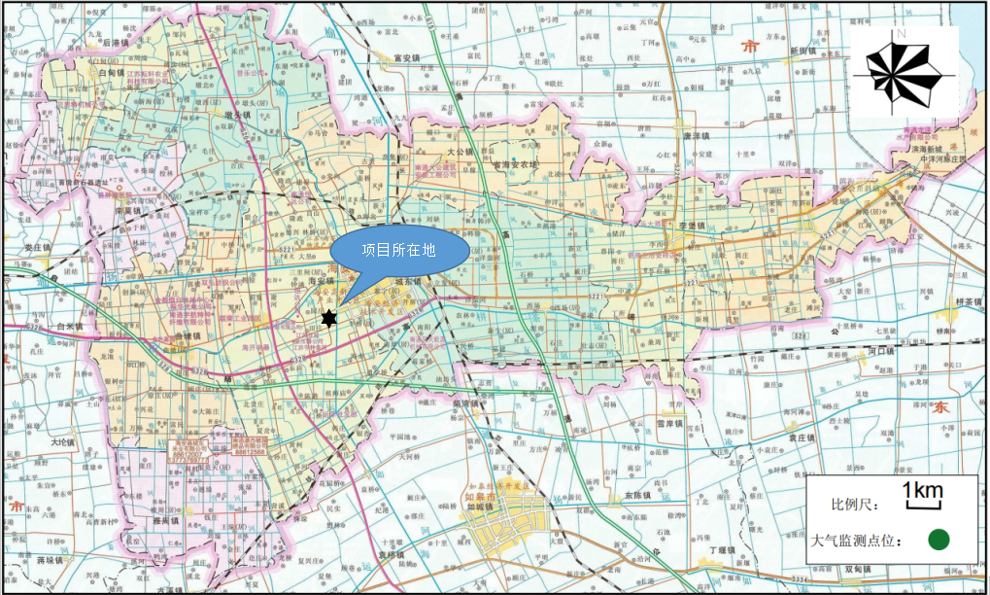

附图2 建设项目周边概况

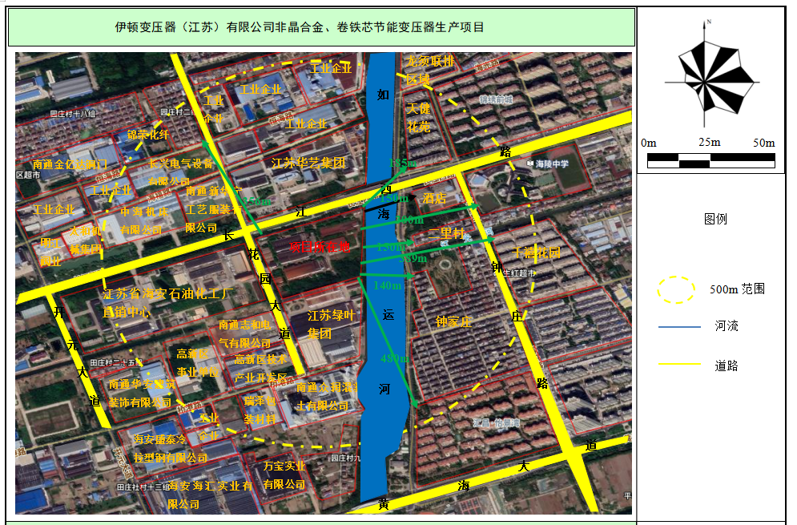

附图3 建设项目平面布置及雨污分流示意图

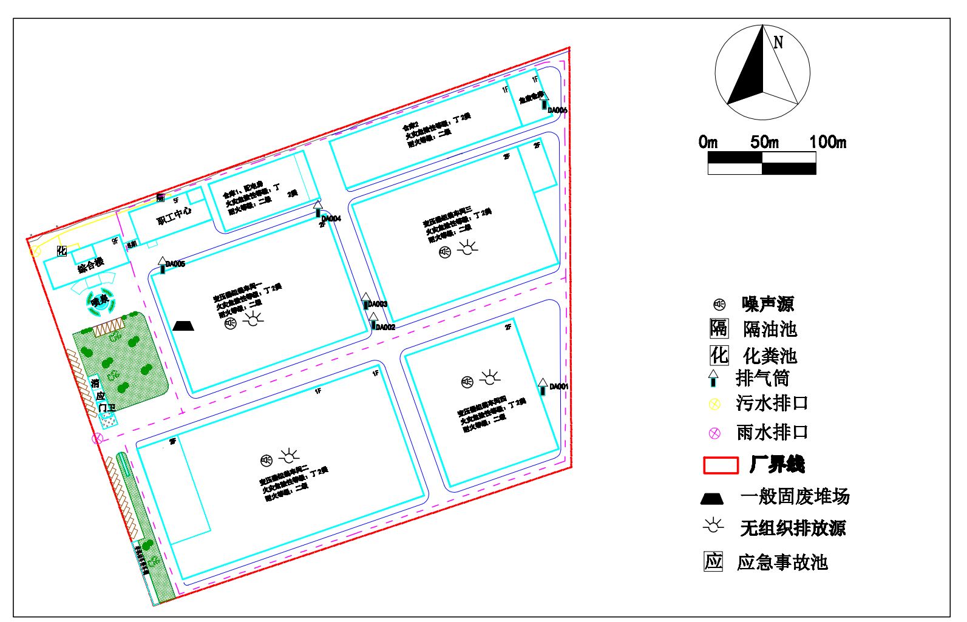

附图3-1环评图

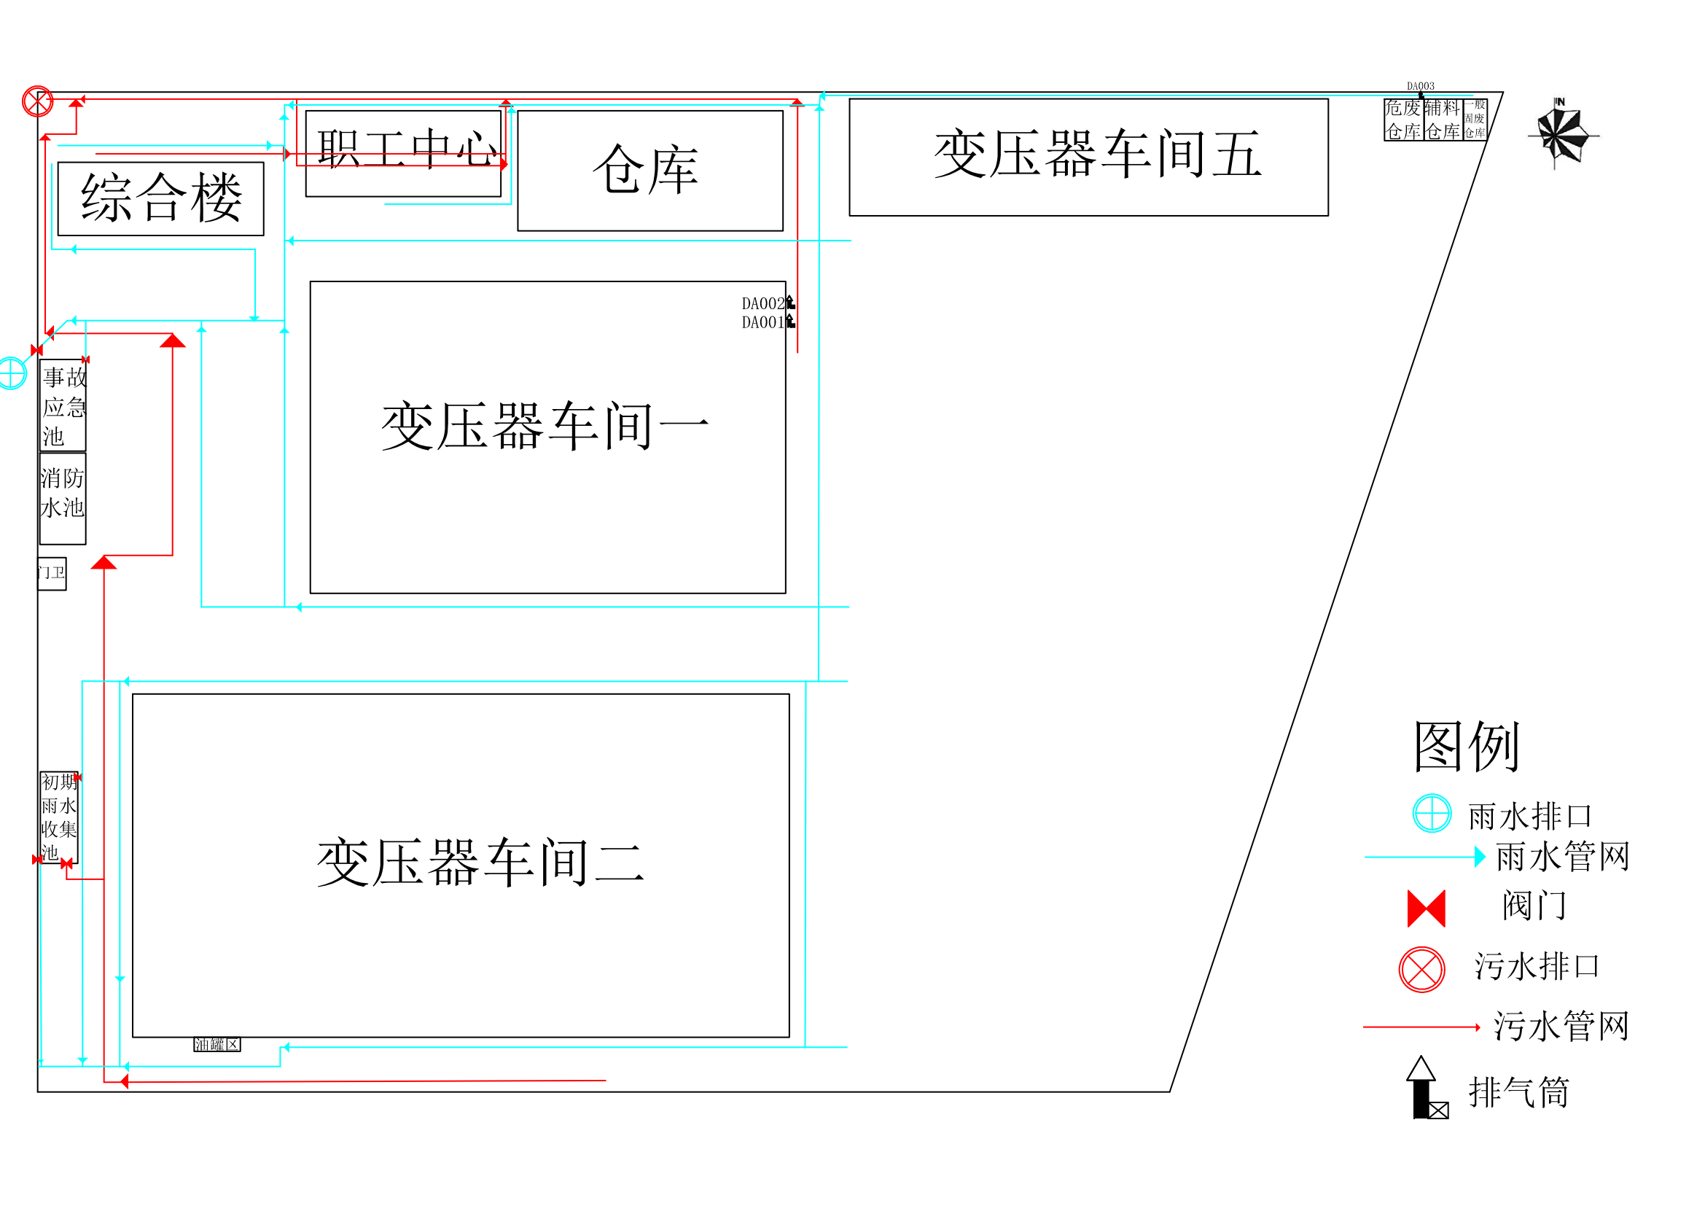

附图3-2实际平面布置及雨污分流示意图

附件材料：

附件1：验收检测数据报告

附件2：环评批复

附件3：污水接管证明

附件4：生活垃圾清运协议

附件5：一般固废处置协议

附件6: 危废处置协议

附件7: 排污许可登记

附件8: 应急预案备案表

附件9: 竣工调试公示截图

附件10：产能、原辅料、设备、生产工艺情况说明

附件11：无抛丸工序、改用打磨工序的承诺

附件12：浇注废气温度说明

附件13：食堂油烟净化器
附件14：治理措施、排污口图片

第二部分
伊顿变压器（江苏）有限公司
非晶合金、卷铁芯节能变压器生产项目（第一阶段）
竣工环境保护验收意见

伊顿变压器（江苏）有限公司
非晶合金、卷铁芯节能变压器生产项目（第一阶段）
竣工环境保护验收意见
2024年11月8日，伊顿变压器（江苏）有限公司根据《非晶合金、卷铁芯节能变压器生产项目（第一阶段）竣工验收监测报告》，对照《建设项目竣工环境保护验收暂行办法》，严格依照国家有关法律法规、建设项目竣工环境保护验收技术规范、本项目环评及批复意见要求对本项目进行验收，并组织验收工作组协助开展验收。验收工作组由建设单位负责人、环评单位代表、环保设施施工单位、监测单位代表及1名专家组成。
验收组听取了建设单位对该项目建设环保执行情况报告和监测单位对项目竣工环保验收监测结果的汇报，现场检查了工程及环保设施的建设、运行情况，审阅并核实了有关资料。经认真讨论，形成验收意见如下：
一、工程建设基本情况

（一）建设地点、规模、主要建设内容
项目名称：非晶合金、卷铁芯节能变压器生产项目（第一阶段）
建设单位：伊顿变压器（江苏）有限公司
建设性质：新建
建设地点及周边环境：项目位于江苏省海安高新技术产业开发区长江西路68号，项目四周为企业。
设计规模：干式电力变圧器6000台/年、油浸式电力变圧器20000台/年
建设规模：干式电力变圧器6000台/年、油浸式电力变圧器3500台/年
环保设施有：（1）化粪池、隔油池；（2）3套滤芯除尘器（3）1套移动式焊接烟尘净化器；（4）浇注废气：二级活性炭吸附装置+15m高DA002排气筒，烘干废气：1套冷却器+二级活性炭吸附装置+15m高DA002排气筒；（5）1二级活性炭吸附装置+15m高DA003排气筒（6）1套脉冲除尘器+15m高DA001排气筒；（7）一般固废仓库；（8）危废仓库。
（二）建设过程及环保审批情况
伊顿变压器（江苏）有限公司位于海安市长江西路68号，进行非晶合金、卷铁芯节能变压器生产项目建设。非晶合金、卷铁芯节能变压器生产项目已在江苏省投资项目备案平台上备案，于2023年6月19日取得江苏省海安高新技术产业开发区管理委员会的备案证，备案证号：海高行审备[2023]236号，项目代码为：2306-3206 66-89-01-311591。
《伊顿变压器（江苏）有限公司非晶合金、卷铁芯节能变压器生产项目环境影响报告表》于2023年10月19日取得海安高新区管委会批文，文号海高新投资（2023）044号，此项目于2023年10月开工建设，于2024年9月竣工，本项目（第一阶段）建成后生产能力：干式电力变圧器6000台/年、油浸式电力变圧器3500台/年。环评及其批复要求中提出的关于环境保护设施已基本配套实施到位，并已具备调试条件，于2024年10月18日对项目环保设施及相应设备进行调试，2024年10月启动验收工作。此项目于2024年6月25日，取得排污许可登记，编号：91320621MA26Q2JN2N002Y。
从环评审批至今无环境问题投诉、无违法行为和处罚记录。

（三）投资情况
项目总投资12000万元，项目环保投资为30万元，占总投资的0.25%。

（四）验收范围
伊顿变压器（江苏）有限公司非晶合金、卷铁芯节能变压器生产项目（第一阶段）环评报告表中的项目内容都己建成，相关的环保设施内容均在本次验收范围内。
- 工程变动情况
此项目（第一阶段）工程实际建设与环评对比有9处变动：
- 第一阶段产能干式电力变圧器6000台/年、油浸式电力变圧器3500台/年，无仓库二，增加1个辅料仓库，危废仓库、一般固废仓库面积增加，总的储存能力相比于环评减少，本项目分阶段验收，不属于重大变动；
- 原辅料变动情况：分阶段验收，第一阶段无钢管、钢板、铜排、铜管、塑粉、水性醇酸面漆、水性绝缘树脂漆、改性聚酯浸渍漆、切削液、钢丸、PET绝缘外壳、天然气，铜电磁线、铝电磁线、铜箔、铝箔、变压器油、网格布、绝缘纸板、预浸布、干变外壳、温控、环氧玻璃板数量与环评量少，环氧树脂、固化剂数量与环评一致，种类和用量小于等于环评，不增加产能，不新增污染物因子和污染物量，不属于重大变动。
- 设备变动情况：第一阶段切割、钻孔、焊接、抛丸、喷漆晾干、喷塑、烘道、硅钢片剪切生产设备暂未建设。本项目分阶段验收，不属于重大变动。绕线设备无大型箔绕机、三维立体全自动排线机、三维立体巻铁芯开料机、三维立体巻铁芯卷绕机、绕组变形测试仪。本项目分阶段验收，不属于重大变动。绕线设备中：高低压绕线机型号发生变化，数量由20台减少至2台；箔式绕线机型号发生变化，数量由4台增加至5台，增加绕线机14台、双头自动绕线机1台，实际总的绕线机22台，相比于环评总的绕线机26台数量减少。本项目分阶段验收，不增加产能，不新增污染物因子和污染物量，不属于重大变动。增加压线设备：伺服压机2台，用于压线，不增加产能，不新增污染物因子和污染物量，不属于重大变动。浇注设备中用1套树脂薄膜脱气搅拌罐、1套固化剂薄膜脱气搅拌罐替代4套自动静态混料真空浇注罐、2套真空浇注设备替代1套乔布思真空浇注设备，模具若干与环评一致，不影响产能，不新增污染物因子和污染物量，不属于重大变动。固化设备无三维立体巻铁芯退化炉,干式变压器专用固化炉数量不变，型号发生改变，不影响产能，不新增污染物因子和污染物量，不属于重大变动。增加1套打磨房，用于浇注烘干后打磨，替代抛丸，不影响产能，不新增污染物因子和污染物量，不属于重大变动。加油设备中用2套真空干燥设备、增加2套干燥设替代2套气相真空干燥炉，无油加热烘房。滤油机型号发生变化，数量由3套减少至1套。增加2套真空干燥设备、增加2套干燥设备作为备用。增加真空注油设备2套。不影响产能，不新增污染物因子和污染物量，不属于重大变动。辅助设备：变压器参数综合测试系统型号发生变化，数量由2套减少至1套。雷电冲击试验系统系统型号发生变化，数量由1套增加至2套。无哈佛莱局部放电测量系统、200KV外施压测试系统、500KW中频发电机组、35KV综合测试台、天然气燃烧机。变压器配电站不变。行车型号发生变化，数量由18台减少至5台。增加1套变压器参数综合测试系统。辅助设备发生变动，不影响产能，不新增污染物因子和污染物量，不属于重大变动。增加2台包装纸设备：1台层绝缘折边机、1台数控液压摆式剪板机，作为辅助设备，不影响产能，不新增污染物因子和污染物量，不属于重大变动。
- 生产工艺变动情况：干式电力变压器无夹件生产工艺流程（切割-钻孔-焊接-抛丸-喷塑-烘干）、铁芯生产工艺流程（剪切-叠装成型-刷漆-晾干）。线圈生产工艺流程无浸漆、晾干，绕线工序后面增加压线工序，浇注烘干工序后面增加打磨工序。压线工序不增加产能，不新增污染物因子和污染物量，不属于重大变动。浇注烘干后增加打磨，替代抛丸，不影响产能，不新增污染物因子和污染物量，不属于重大变动。 油浸式电力变压器无夹件生产工艺流程（切割-钻孔-焊接-抛丸-喷漆烘干）、铁芯生产工艺流程（剪切-叠装成型-刷漆-晾干）。绕线工序后面增加压线工序。压线工序不增加产能，不新增污染物因子和污染物量，不属于重大变动。
- 废气处理措施：第一阶段无抛丸废气、切削液油雾废气、天然气燃烧废气、喷塑粉尘、固化废气、刷漆废气、晾干废气、调漆喷漆废气、晾干废气、调漆浸漆废气、晾干废气，不属于重大变动。增加打磨废气，打磨废气经脉冲滤芯除尘器收集处理后经15m高1#排气筒排放，替代抛丸，不新增污染物因子和污染物量，不属于重大变动。浇注工序详细分为先抽真空（室温），再进行浇注，然后冷却至室温，最后破真空（室温），浇注、冷却过程中不排放废气，浇注废气（抽真空、破真空）是室温，不超过室温，浇注废气废气处理装置由冷却器+二级活性炭变成二级活性炭，不新增污染物因子和污染物量，不属于重大变动。危险废物暂存期间废气处理装置由活性炭吸附变成二级活性炭吸附。增加一级活性炭吸附，不新增污染物因子和污染物量，不属于重大变动。
- 废水：第一阶段排水量减少，不属于重大变动。
- 本项目分阶段验收，第一阶段排气筒由6根减少至3根，不新增污染物因子和污染物量，不属于重大变动。
- 本项目分阶段验收，第一阶段一般固废无废钢丸、废塑粉，危险废物无漆渣、废过滤棉、废刷子、废切削液、枪头清洗废水。一般固废中生活垃圾、餐厨垃圾、金属边角料、焊渣、收集尘、废包装袋、废滤芯、废布袋产生量减少，危险废物中废活性炭、废包装桶产生量减少，其余与环评一致，按照环评要求，委外妥善处理。
9、外壳生产：环评外壳外购，部分外壳实际在变压器车间五生产，用于变压器，增加激光切管机1台、激光切割机2台、数控折弯机1台、数控转塔冲床1台、载货汽车1台、空压机1台、合力叉车1台、合力牌叉车1台、二保焊1台；增加混合气、不锈钢焊丝、铁焊丝、不锈钢板、不锈钢方管、液压油、润滑油辅料，用于生产外壳；增加外壳生产工艺：激光下料-冲孔-折弯-焊接-组装；该变动虽属于重大变动，按照《建设项目环境影响评价分类管理名录（2021年版）》规定，电气机械和器材制造业38且仅分割、焊接、组装的项目，无需办理环境评价，可纳入排污许可管理。
三、环境保护设施建设情况

（一）废水

食堂废水经厂内隔油池处理后与生活污水一起经化粪池处理、初期雨水经初期雨水池收集后一起接管鹰泰水务海安有限公司。

（二）废气
废气污染物主要为切割烟尘、焊接烟尘、打磨废气、浇注废气、烘干废气、危废仓库收集废气。
采用激光切割过程会产生烟尘，企业切割废气经设备自带吸风管收集后通入设备自带的滤芯除尘器处理后无组织排放。
焊接过程产生焊接烟尘，焊接烟尘经移动式焊烟净化器净化后无组织排放。
打磨废气经脉冲滤芯除尘器收集处理后经15m高1#排气筒排放。
浇注废气经二级活性炭吸附装置处理后并入烘干废气15m高2#排气排放，烘干废气经冷却器+二级活性炭吸附净化装置对浇注烘干废气进行处理，处理后经15m高2#排气筒排放。
危险废物暂存期间经吸风装置收集后进入二级活性炭吸附装置处理后经15m高DA003排放。

（三）噪声
主要噪声源是激光切管机、激光切割机等设备的运行噪声，噪声值在70-90dB（A）之间。
建设单位主要噪声防治措施如下：
（1）设备选型时采用性能先进、高效节能、低噪设备，并加强对设备的维护管理，从源头上控制噪声的产生；
（2）本项目生产设备均放置在室内，生产区内高噪声设备主要设置在生产区的中部及西部，且经过厂房隔声和减振垫减振能起到较好的降噪效果。
（3）合理布局，将高噪声设备设置在厂房内，并且布置在远离北厂界的一侧。通过厂房隔声和距离衰减，减少对周围环境及敏感目标的影响。
（4）本项目共设置风机3台，置于室外，外部设置隔声罩，在安装时应自带减振底座，安装位置具有减振台基础，风机的排风管道使用柔性软接头，能够大大降低噪声源噪声。
（5）本项目设置空压机专用房，置于室内，经过厂房隔声和减振垫减振能起到很好的减噪效果。
（6）厂区建设绿化隔离带，对噪声进行削减，减少对厂界外声环境影响。
（四）固体废物
本项目第一阶段产生的一般固体废物主要为生活垃圾、餐厨垃圾、金属边角料、焊渣、收集尘废包装袋、废滤芯、废布袋。金属边角料、焊渣、收集尘废包装袋、废滤芯、废布袋外售陈小华；生活垃圾、餐厨垃圾委托海安市环境卫生管理处清运。
本项目产生的危险废物主要有废润滑油、废手套抹布、废活性炭、废包装桶、废油桶、含油废水。废润滑油、废手套抹布、废活性炭、废包装桶、废油桶、含油废水委托南通海佳环境科技有限公司处置。
四、环保设施调试运行效果。
项目环保设施经调试运行稳定后即开展验收监测，监测期间，生产设备调试运行负荷达到75%及以上，满足验收监测技术规范要求。
- 废水
验收期间检测结果显示，污水排放口pH、COD、SS、动植物油排放浓度满足《污水综合排放标准》 （GB8978- 1996）表4中三级标准，NH3-N、TP、TN排放浓度满足《《 污水排入城镇下水道水质标准》 （GB/T31962-2015）表1中A等级标准，同时满足鹰泰水务海安有限公司接管要求。
- 废气
验收期间检测结果显示，DA001排气筒颗粒物排放浓度满足《合成树脂工业污染物排放标准》（GB 31572-2015，含2024年修改单）表5标准；DA002排气筒非甲烷总烃排放浓度满足《合成树脂工业污染物排放标准》（GB 31572-2015，含2024年修改单）表5标准；DA003排气筒非甲烷总烃排放浓度、排放速率满足《大气污染物综合排放标准》(DB32/4041-2021) 表1标准。无组织废气颗粒物、非甲烷总烃排放浓度满足《大气污染物综合排放标准》(DB32/4041-2021)表3中标准，臭气浓度满足《恶臭污染物排放标准》（GB14554-93）表1标准。
3. 厂界噪声
验收期间检测结果显示，南厂界噪声符合《工业企业厂界环境噪声排放标准》（GB12348-2008）中3类标准、东、西、北厂界噪声符合《工业企业厂界环境噪声排放标准》（GB12348-2008）中4类标准。

4．固体废物
建设单位按照《一般工业固体废物贮存和填埋污染控制标准》(GB 18599-2020)要求建设了一般固废暂存场所，设置了一般固废暂存场所标志，并建立了一般固废暂存、回用和清运台账。均签订了处置合同，做到妥善管理。
建设单位按照《危险废物贮存污染控制标准》（GB18597-2023）要求设置危险固废暂存场地，设置警示标识标牌，企业建立了危废贮存和转移记录台账。危险废物与有资质单位签订了处置合同，做到妥善管理。

5. 污染物排放总量
根据验收监测报告的分析结论，废气、废水总量均满足要求。

五、工程建设对环境的影响

项目第一阶段按照环评和批复的要求设计、建设、施工和试生产，建设项目中防治污染的设施，都与主体工程同时设计、同时施工，并同时投产使用。本项目工程建设对周围环境影响较小。

六、验收结论
验收组经现场检查和认真讨论，认为：
1、该项目已按照环境影响报告表以及江苏省海安高新技术产业开发区管理委员会批复的要求建成了大气、噪声和固体废物污染防治设施，严格执行了“三同时”制度；
2、水、大气污染物、噪声排放符合国家、地方标准；
3、建设过程中未造成重大环境污染及重大生态破坏；
4、验收报告的基础资料数据真实，内容不存在重大缺项、遗漏，验收结论明确、合理。
该项目在实施过程中基本落实了环境影响评价文件及其批复要求，配套建设了相应的环境保护设施，落实了相应的环境保护措施，无生态环境部规定的九条不可验收事项，验收组同意通过验收。
七、后续要求
1、建立健全环境管理制度，加强对废气污染防治设施的运营维护和管理，确保污染物长期稳定达标达排；做好污染防治设施运行台帐记录。
2、按相关要求做好自行监测工作。
八、验收人员信息

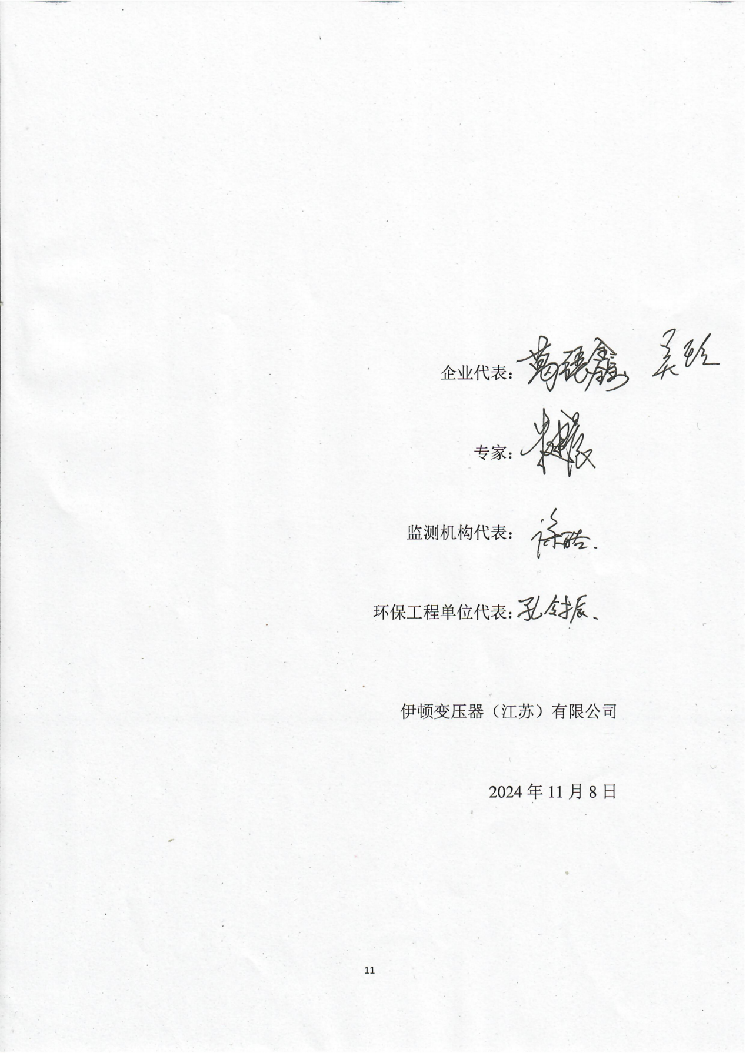
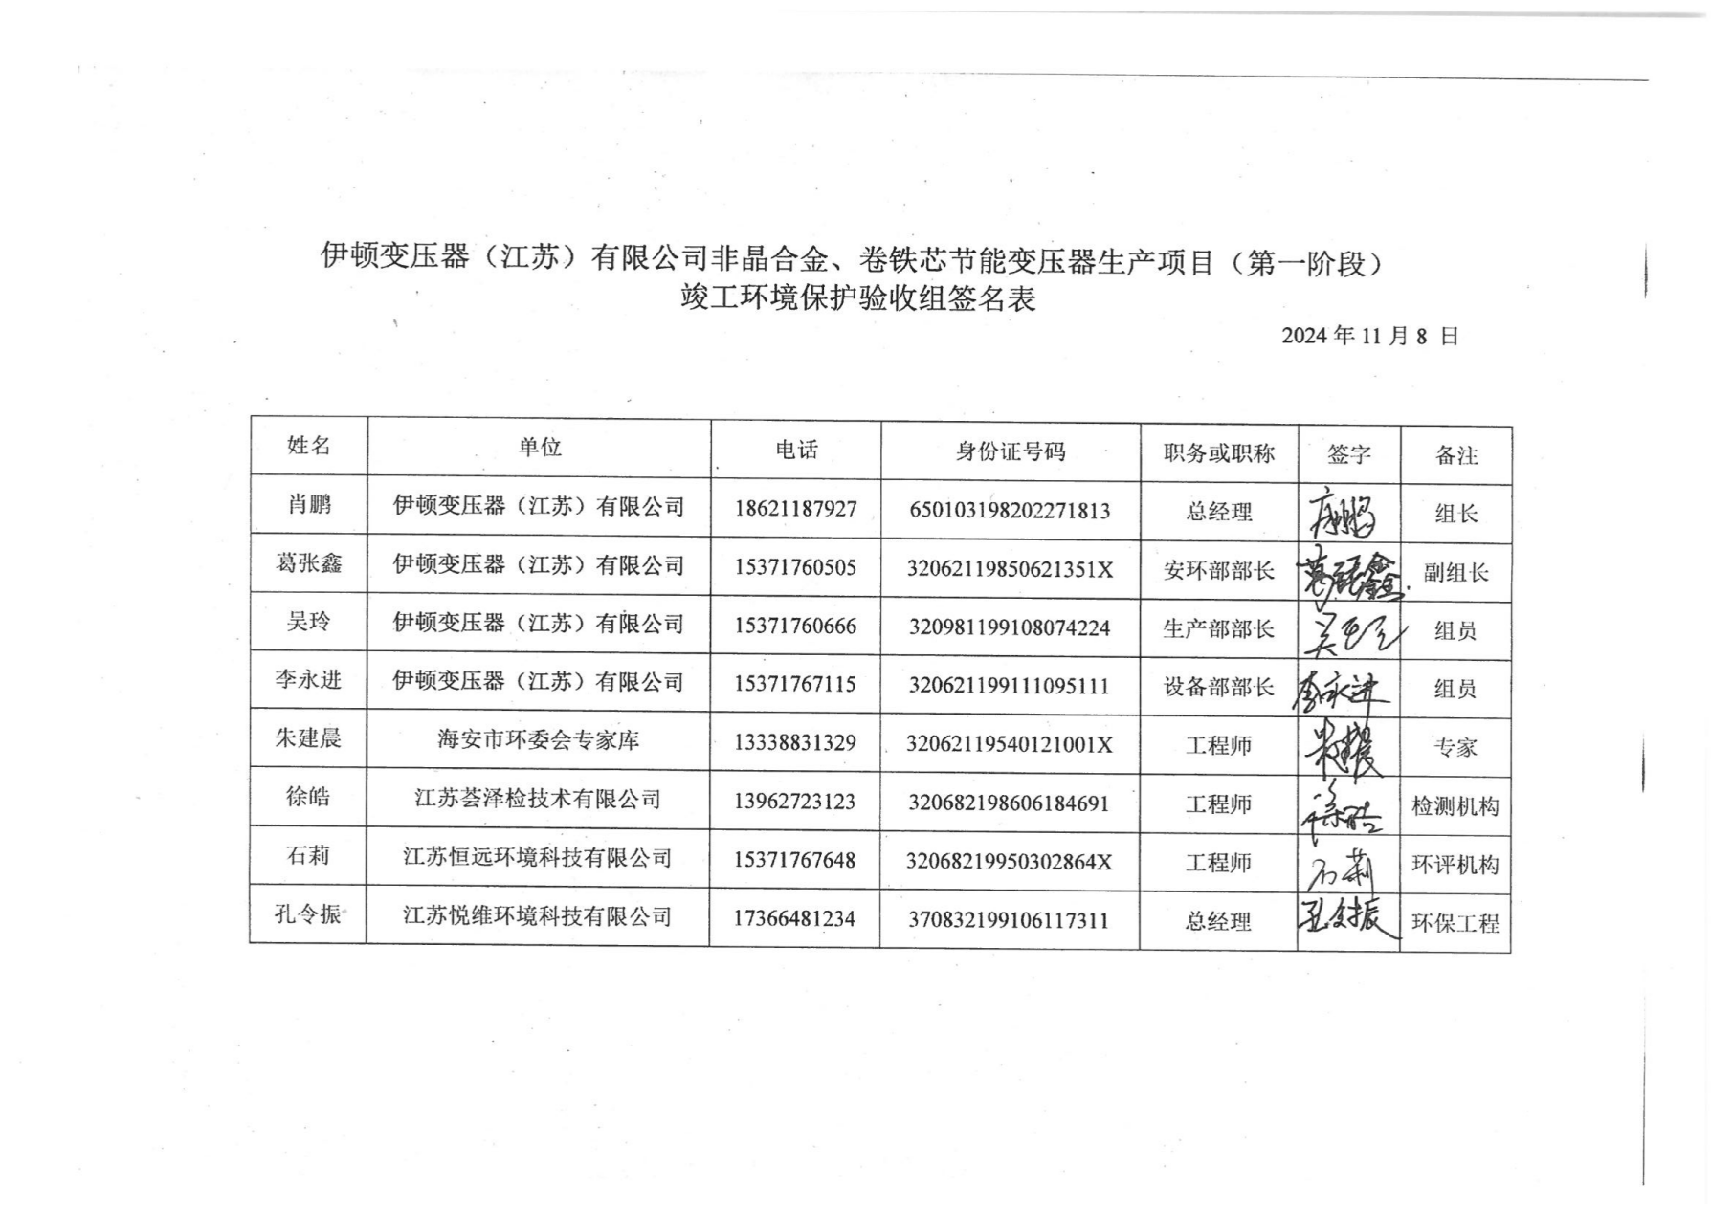

第三部分

其他需要说明的事项

伊顿变压器（江苏）有限公司
非晶合金、卷铁芯节能变压器生产项目（第一阶段）
竣工环保验收
其他需要说明的事项
1 环境保护设施设计、施工和验收过程简况
  - 设计简况
伊顿变压器（江苏）有限公司非晶合金、卷铁芯节能变压器生产项目（第一阶段）的环保设施在施工前按照环评批复要求落实各项环保措施并对各项环保设施投资进行概算。
  - 施工简况
本项目的环评表中及其审批意见中所提出的污染防治措施均在建设过程中同步实施到位。本公司在建设初期就将环保设施所需资金纳入到总投资预算中，有效保障了环保设施的资金需求。本公司在建设初期就与南通巨大机械制造有限公司、江苏悦纬环保科技有限公司、宁波博骏加热设备有限公司签订了环保设施的施工合同。各项环保设施与本项目的生产设备安装同步进行，并通过调试运行正常。
  - 验收过程简况
伊顿变压器（江苏）有限公司位于海安市长江西路68号，进行非晶合金、卷铁芯节能变压器生产项目建设。非晶合金、卷铁芯节能变压器生产项目已在江苏省投资项目备案平台上备案，于2023年6月19日取得江苏省海安高新技术产业开发区管理委员会的备案证，备案证号：海高行审备[2023]236号，项目代码为：2306-3206 66-89-01-311591。
《伊顿变压器（江苏）有限公司非晶合金、卷铁芯节能变压器生产项目环境影响报告表》于2023年10月19日取得海安高新区管委会批文，文号海高新投资（2023）044号，此项目于2023年10月开工建设，于2024年9月竣工，本项目（第一阶段）建成后生产能力：干式电力变圧器6000台/年、油浸式电力变圧器3500台/年。环评及其批复要求中提出的关于环境保护设施已基本配套实施到位，并已具备调试条件，于2024年10月18日对项目环保设施及相应设备进行调试，2024年10月启动验收工作。，此项目于2024年6月25日，取得排污许可登记，编号：91320621MA26Q2JN2N002Y。
本公司对本项目第一阶段各项环保设施的建设及调试情况进行了认真的自查，并形成了项目竣工环保验收自查报告，收集整理了相关环保验收的资料。《验收监测报告》于2024年11月完成编制。
本公司采取组织验收工作组协助开展验收的验收形式。我公司组建了验收工作组于2024年11月8日，根据《验收监测报告》，并对照《建设项目竣工环境保护验收暂行办法》，严格依照国家有关法律法规、建设项目竣工环境保护验收技术规范及本项目环境影响评价报告表和审批部门审批决定等要求对本项目第一阶段进行验收，在现场检查、查阅资料的基础上提出验收意见。验收意见结论为：伊顿变压器（江苏）有限公司非晶合金、卷铁芯节能变压器生产项目（第一阶段）己符合竣工环保验收条件和要求，验收合格，可以投入生产运行。

2 其他环境保护措施的实施情况

2.1 制度措施落实情况

（1）本公司己建立环保组织机构及规章制度。
本公司成立了环境保护工作组
组长由公司总经理兼任。负责企业环保全面工作，是企业环保的第一责任人。
副组长总经理：负责企业环保工作的日常监督管理，负责环保相关信息搜索、培训、宣传及执行；保卫科负责厂区环境安全卫生的日常维护。

（2）环境监测计划。
本公司按照企业自行监测要求，委托有检测资质的单位对本公司的污染物的排放情况进行监测。

2.2 配套措施落实情况
本公司不涉及区域削减污染物总量措施，所有生产设备中没有需淘汰的落后产能设备。

2.3 其他措施落实情况
本项目不涉及林地、珍稀动物保护、 区域环境整治、相关外围工程建设情况等。

3 整改工作情况
- 加强管理，建立环保设施运行记录、台账 ，固废处置台账，生活污水处置台账，加强对环保设施的维护保养，保证正常运行，确保各类污染物达标排放，减少对周围环境的影响。
伊顿变压器（江苏）有限公司
2024年11月9日

